
实 验 报 告

课程名称： 数据结构实验
实验名称：线性数据结构的实现与应用
院 （系）： 信控学院
专业班级： 计算机2203
姓 名： 周涛
学 号： 2209060327
指导教师： 祁 飞

2024年7月27日

一．实验目的

1. 掌握线性表的双链表（带头结点）实现。
2. 掌握线性表的循环单链表（带头结点）实现。
3. 使用线性表解决实际问题：学生选课信息管理。

二. 实验要求、内容

1. 基于双链表（带头结点）实现线性表 List1 的典型操作（判空、求表长、插入、删除、查找、修改、遍历、初始化、销毁），编写简单程序使用该线性表，测试和调试程序。
2. 基于循环单链表（带头结点）实现线性表 List2 的典型操作（判空、求表长、插入、删除、查找、修改、遍历、初始化、销毁），编写简单程序使用该线性表，测试和调试程序。
3. 使用线性表解决实际问题：学生选课信息管理。测试和调试程序。
4. 按要求撰写实验报告、录制程序运行以及讲解程序的视频。报告中要包含算法性能的讨论以及根据实现效率在问题的多种解决方案中进行比较、选择的说明。

三．实验设备

计算机、Windows 操作系统、C/C++语言集成开发环境。

四．实验原理（或程序框图）及步骤
双链表（Doubly Linked List）是一种链表数据结构，每个节点包含三个部分：
data：存储节点的数据。
prior：指向前驱节点的指针。
next：指向后继节点的指针。
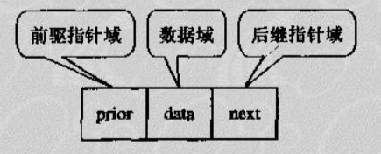

链表的头结点（Dummy Head Node）不存储实际数据，仅用于简化链表的操作，比如在链表头部插入和删除节点时无需处理特殊情况。双链表中的每个节点通过前驱和后继指针实现双向遍历。
程序设计
1. 初始化链表
功能：创建一个空的双链表，并初始化头结点。
实现步骤：
分配一个新的节点内存，作为头结点。
设置头结点的 `prior` 和 `next` 指针都为空（`NULL`），表示链表为空。
2. 销毁链表
功能：释放链表中所有节点的内存。
实现步骤：
使用两个指针 `pre` 和 `p`，初始化时 `pre` 指向头结点，`p` 指向头结点的下一个节点。
遍历链表，逐步释放每个节点的内存。
最后释放头结点的内存。
3. 判空
功能：检查链表是否为空。
实现步骤：
判断头结点的 `next` 指针是否为 `NULL`。
如果是 `NULL`，链表为空；否则链表非空。
4. 求链表长度
功能：计算链表中的节点数量。
实现步骤：
从头结点的下一个节点开始遍历，计数节点数量，直到遇到 `NULL`（尾部）。
返回节点数量。
5. 插入节点
功能：在链表的指定位置插入一个新节点。
实现步骤：
从头结点开始遍历，找到指定位置 `i-1` 的节点。
在该位置后插入新节点。
更新新节点的 `prior` 和 `next` 指针，并调整相邻节点的指针。
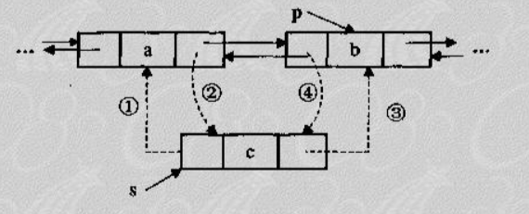
双链表插入操作

6. 删除节点
功能：删除链表中指定位置的节点。
实现步骤：
从头结点开始遍历，找到第 `i-1` 个节点。
删除第 `i` 个节点，并更新前驱节点的 `next` 指针和后继节点的 `prior` 指针。
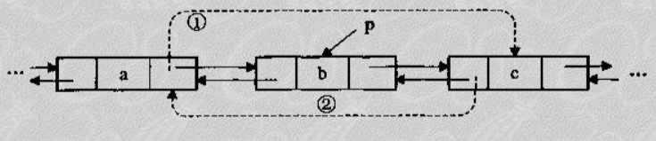
双链表插入操作

7. 查找节点
功能：查找值为 `e` 的节点，并返回其位置。
实现步骤：
从头结点的下一个节点开始遍历，查找第一个值为 `e` 的节点。
返回节点的序号（从1开始计数）。
8. 获取节点元素
功能：获取链表中指定位置的节点值。
实现步骤：
从头结点开始遍历，找到第 `i` 个节点。
如果找到节点，将其数据存入变量 `e`，并返回 `true`；否则返回 `false`。
9. 遍历链表
功能：输出链表中所有节点的数据。
实现步骤：
从头结点的下一个节点开始遍历，依次输出每个节点的数据，直到遍历完整个链表。
总结
初始化链表：创建头结点并设置其指针为空。
销毁链表：逐个释放链表中的节点内存。
判空：检查链表的 `next` 指针是否为空。
求长度：遍历链表并计算节点数量。
插入：在指定位置插入新节点，并调整指针。
删除：删除指定位置的节点，并调整指针。
查找：找到指定值的节点，并返回位置。
获取：获取指定位置节点的数据。
遍历：输出链表中的所有节点数据。
这些操作涵盖了双链表的基本功能，通过对每个功能的实现和测试，可以确保链表操作的正确性和稳定性。

循环单链表节点（CLinkNode）每个节点包含以下两个部分：
data：存储节点的数据。
next：指向下一个节点的指针。
头结点（Dummy Head Node）作为链表的起始点，其 `next` 指针指向链表中的第一个实际节点。由于是循环链表，尾节点的 `next` 指针指向头结点，从而形成一个环状结构。

程序设计
1. 初始化链表
功能：创建一个新的循环单链表，并初始化头结点。
实现：
分配内存为头结点。
设置头结点的 `next` 指针指向头结点自身，表示链表为空。
2. 销毁链表
功能：释放链表中所有节点的内存。
实现：
使用两个指针 `pre` 和 `p`，初始化时 `pre` 指向头结点，`p` 指向头结点的下一个节点。
遍历链表，逐步释放每个节点的内存。
最后释放头结点。
3. 判空
功能：检查链表是否为空。
实现：
判断头结点的 `next` 指针是否指向头结点自身。如果是，链表为空；否则链表非空。
4. 求链表长度
功能：计算链表中的节点数量。
实现：
从头结点的下一个节点开始遍历，计数节点数量，直到回到头结点（循环链表的特性）。
返回节点数量。
5. 插入节点
功能：在链表的指定位置插入一个新节点。
实现：
从头结点开始遍历，找到指定位置 `i-1` 的节点。
在该位置后插入新节点，并更新指针。
6. 删除节点
功能：删除链表中指定位置的节点。
实现：
从头结点开始遍历，找到第 `i-1` 个节点。
删除第 `i` 个节点，更新前驱节点的 `next` 指针。

7. 查找节点
功能：查找值为 `e` 的节点，并返回其位置。
实现：
从头结点的下一个节点开始遍历，查找第一个值为 `e` 的节点。
返回节点的序号（从1开始计数）。
8. 获取节点元素
功能：获取链表中指定位置的节点值。
实现：
从头结点开始遍历，找到第 `i` 个节点。
如果找到节点，将其数据存入变量 `e`，并返回 `true`；否则返回 `false`。
9. 遍历链表
功能：输出链表中所有节点的数据。
实现：
从头结点的下一个节点开始遍历，依次输出每个节点的数据，直到遍历完整个链表（回到头结点）。
总结：
初始化链表：创建头结点并设置其 next 指针为指向头结点自身，形成一个空的循环单链表。
销毁链表：逐个释放链表中的节点内存，确保不留内存泄漏。特别注意在链表尾部的节点处理。
判空：通过检查头结点的 next 指针是否仍指向头结点自身，来确定链表是否为空。
求长度：遍历链表，从头结点的 next 开始，逐个计算节点数量，直到回到头结点。
插入：在指定位置插入新节点。首先找到插入位置的前驱节点，然后调整指针，将新节点插入链表中。
删除：删除指定位置的节点。首先找到要删除节点的前驱节点，调整指针以跳过要删除的节点，并释放其内存。
查找：遍历链表，查找第一个值域为指定值的节点，并返回其位置。如果链表中不存在该值，则返回0。
获取：获取链表中指定位置节点的数据。通过遍历找到该位置的节点，并提取其数据。
遍历：从头结点的 next 开始，逐个输出链表中所有节点的数据，直到回到头结点。
这些操作涵盖了循环单链表的基本功能，通过对每个功能的实现和测试，确保了链表操作的正确性和稳定性。

数据类型与存储结构解释

课程结构体 (`Course`)

1. name: 课程名，字符数组，长度50。
2. id: 课程编号，字符数组，长度10。

3. credits: 课程学分，浮点数。
4. instructor: 主讲教师姓名，字符数组，长度50。
5. location: 上课地点，字符数组，长度20。
6. description: 课程描述，字符数组，长度100。

原因：这些字段涵盖了课程的基本信息，长度设置能够满足一般情况下的需求。

双链表结点 (`DLinkNode`)

1. data: 存储课程信息的 `Course` 结构体。
2. prior: 指向前驱结点的指针。
3. next: 指向后继结点的指针。

原因：使用双链表可以方便地在任意位置插入和删除结点，且能双向遍历链表。

学生选课信息管理

学生结构体 (`Student`)

1. name: 学生姓名，字符数组，长度50。
2. id: 学号，字符数组，长度15。
3. gender: 性别，字符。
4. major: 专业，字符数组，长度50。
5. course_count: 选课数目，整型。
6. course_ids: 选课编号列表，字符数组，长度10，每个编号长度10。

原因：这些字段涵盖了学生的基本信息和选课情况，长度设置能够满足一般情况下的需求。

循环链表结点 (`CLinkNode`)

1. data: 存储学生信息的 `Student` 结构体。
2. next: 指向后继结点的指针。

原因：使用循环链表可以方便地管理学生信息，特别适用于需要循环遍历的场景。

总结

这种数据结构设计能够有效地存储和管理课程与学生信息，并提供便捷的插入、删除、查询操作。双链表和循环链表的选择使得数据结构在实际应用中更为灵活和高效。

这两个函数 `read_courses` 和 `read_students` 的设计思路是从文件中读取
课程信息和学生信息，并将这些信息分别插入到双向链表和循环单链表中。具体设计思路如下：

读取文件

从文件读取课程信息到双链表（`read_courses`）

1. 打开文件：使用 `fopen` 函数以读取模式 (`"r"`) 打开文件。如果文件打开失败，则使用 `perror` 输出错误信息并返回。

2. 初始化变量：
使用变量 `i` 记录课程的位置索引，初始值设为1。
创建一个 `Course` 类型的变量 `course` 用于存储每个课程的信息。

3. 读取文件内容：
使用 `fscanf` 函数逐行读取文件中的课程信息，直到文件结束（即 `EOF`）。
每次读取一行的课程信息，包括课程名、课程ID、学分、授课教师和上课地点。
读取课程描述信息，并处理可能的多行描述。

4. 插入链表：
使用 `ListInsert` 函数将读取到的课程信息插入到双向链表中。参数 `L` 是双向链表的头指针，`i` 是插入的位置索引，`course` 是要插入的课程信息。
每插入一个课程，位置索引 `i` 增加1。

5. 关闭文件：读取完成后，使用 `fclose` 关闭文件。

从文件读取学生信息到循环单链表（`read_students`）

1. 打开文件：使用 `fopen` 函数以读取模式 (`"r"`) 打开文件。如果文件打开失败，则使用 `perror` 输出错误信息并返回。

2. 初始化变量：
使用变量 `j` 记录学生的位置索引，初始值设为1。
创建一个 `Student` 类型的变量 `student` 用于存储每个学生的信息。

3. 读取文件内容：
使用 `fscanf` 函数逐行读取文件中的学生信息，直到文件结束（即 `EOF`）。

每次读取一行的学生信息，包括学生姓名、学生ID、性别和专业。
读取学生选修课程的数量。

循环读取学生选修的每一门课程的ID。
4. 插入链表：
使用 `ListInsert` 函数将读取到的学生信息插入到循环单链表中。参数
`L` 是循环单链表的头指针，`j` 是插入的位置索引，`student` 是要插入的学生信息。
每插入一个学生，位置索引 `j` 增加1。

5. 关闭文件：读取完成后，使用 `fclose` 关闭文件。

代码中的注意点

错误处理：在打开文件失败时，使用 `perror` 输出错误信息。
文件格式：假设文件中的数据是以特定格式排列的，并使用 `fscanf` 按格式读取数据。
链表操作：假设存在一个 `ListInsert` 函数，用于将元素插入到链表中的指定位置。
索引管理：使用索引变量（`i` 和 `j`）来记录插入元素的位置，以确保链表中的元素按照读取顺序排列。

通过上述设计，两个函数能够有效地从文件中读取数据，并将数据存储在适当的链表结构中，以便后续操作。

课程信息相关函数

1. 显示所有课程信息 (`show_courses`)

功能：打印双向链表中所有课程的信息。

设计思路：
从头节点开始，获取第一个实际节点。
打印标题和分隔线，以美化输出格式。
遍历链表中的每个节点，打印每个课程的详细信息，包括课程名称、ID、学分、教师姓名、地点和描述。
打印结束分隔线以标示信息输出的结束。

2. 搜索课程信息 (`search_course`)

功能：根据用户输入的课程ID在双向链表中查找并打印相应课程的信息。

设计思路：
提示用户输入课程ID。
从头节点开始，获取第一个实际节点。

遍历链表，查找匹配的课程ID。
如果找到匹配的课程，打印课程的详细信息。
如果未找到匹配的课程，打印提示信息。

3. 添加课程信息 (`add_course`)

功能：根据用户输入的信息创建新课程，并将其添加到双向链表中。

设计思路：
提示用户依次输入课程的ID、名称、学分、教师姓名、地点和描述。
创建一个新的双向链表节点，将用户输入的课程信息存储在该节点中。
将新节点插入到链表头部，调整指针以保持链表的正确性。
提示用户课程添加成功。

4. 删除课程信息及相关学生选课信息 (`remove_course`)

功能：根据用户输入的课程ID删除双向链表中的对应课程，并更新循环单链表中的学生选课信息。

设计思路：
提示用户输入课程ID。
从头节点开始，获取第一个实际节点。
遍历链表，查找匹配的课程ID。
如果找到匹配的课程节点，将其从链表中移除，调整指针以保持链表的正确性。
遍历学生循环单链表，查找选修了该课程的学生，删除其选课信息并更新课程计数。
提示用户课程删除成功或课程未找到。

5. 更新课程信息 (`update_course`)

功能：根据用户输入的课程ID查找并更新双向链表中相应课程的信息。

设计思路：
提示用户输入课程ID。
从头节点开始，获取第一个实际节点。
遍历链表，查找匹配的课程ID。
如果找到匹配的课程节点，打印当前课程信息。

提示用户输入新的课程信息，分别更新课程的名称、学分、教师姓名、地点和描述。
提示用户课程更新成功或课程未找到。

学生信息相关函数

1. 查找课程名的辅助函数 （`find_course_name`）

功能: 根据课程ID在课程链表中查找对应的课程名。
输入: 课程链表指针 `course_list` 和课程ID `course_id`。
输出: 课程名的指针或"Unknown Course"。
实现: 遍历双向链表 `course_list`，如果找到匹配的 `course_id`，返回对应的课程名；否则返回 "Unknown Course"。

2. 添加学生信息 （`insert_student`）

功能: 在学生链表中插入新学生信息。
输入: 头节点指针 `L`。
输出: 无。
实现:
获取并验证学生ID是否已存在。
输入学生的姓名、性别和专业。
创建新节点并将学生信息赋值给新节点。
将新节点插入链表中。
输出操作成功提示。

3. 删除某一位学生信息 （`delete_student`）

功能: 从学生链表中删除指定学生。
输入: 头节点指针 `L`。
输出: 无。
实现:
获取要删除的学生ID。
遍历循环链表，找到匹配的学生ID。
如果找到，调整前驱节点指针以跳过要删除的节点，并释放节点内存。
输出操作成功提示或未找到提示。

4. 修改学生信息 （`modify_student`）

功能: 修改指定学生的专业或课程信息。
输入: 头节点指针 `L` 和课程链表指针 `course_list`。
输出: 无。

实现:
获取并验证学生ID。

根据用户输入的命令 (`major`、`enroll` 或 `drop`) 执行相应操作：
修改专业：更新学生的专业信息。
添加课程：验证课程ID是否已存在并添加课程ID。

删除课程：验证课程ID是否存在并移除课程ID。输出修改后的学生信息或操作提示。

5. 显示所有学生信息 （`display_students`）

功能: 显示学生链表中的所有学生信息。
输入: 学生链表指针 `student_list` 和课程链表指针 `course_list`。
输出: 无。
实现:
遍历循环链表，输出每个学生的基本信息和选修课程信息。
使用 `find_course_name` 函数查找课程名。

6. 列出某一位学生信息供查阅 （`retrieve_student`）

功能: 显示指定学生的详细信息。
输入: 头节点指针 `L` 和课程链表指针 `course_list`。
输出: 无。
实现:
获取要查询的学生ID。
遍历循环链表，找到匹配的学生ID。
输出学生的详细信息，包括姓名、学号、性别、专业和选修课程信息。
使用 `find_course_name` 函数查找课程名。

文件写入

1. 将课程信息保存到新文件 （`write_courses`）

功能: 将课程链表中的所有课程信息保存到指定文件中。
输入: 双向链表头节点指针 `L` 和文件名 `filename`。
输出: 无。
实现:
使用 `fopen` 打开指定文件进行写入操作。如果文件打开失败，使用 `perror` 输出错误信息并返回。
从头节点的下一个节点开始遍历链表。

对于每个节点，使用 `fprintf` 将课程信息（包括课程名、课程ID、学分、
授课老师、上课地点和课程描述）写入文件。
遍历完成后，使用 `fclose` 关闭文件。

2. 将学生信息保存到新文件 `write_students`

功能: 将学生链表中的所有学生信息保存到指定文件中。
输入: 循环单链表头节点指针 `L` 和文件名 `filename`。

输出: 无。

实现:
使用 `fopen` 打开指定文件进行写入操作。如果文件打开失败，使用 `perror` 输出错误信息并返回。
从头节点的下一个节点开始遍历链表。
对于每个节点，使用 `fprintf` 将学生的基本信息（包括姓名、学号、性别、专业）写入文件。
将学生的选课数量写入文件。
对于每个选课编号，使用 `fprintf` 将选课编号逐个写入文件。
遍历完成后，使用 `fclose` 关闭文件。

算法性能讨论

`read_courses` 函数
时间复杂度: O(n)，其中 n 是课程的数量。因为函数通过文件逐行读取课程信息，并插入到双向链表中，每次插入操作的时间复杂度是 O(1)。
空间复杂度**: O(n)，其中 n 是课程的数量。因为需要为每个课程分配内存存储。

`read_students` 函数
时间复杂度**: O(m + k)，其中 m 是学生的数量，k 是所有学生选修的课程总数。因为函数通过文件逐行读取学生信息，并插入到循环单链表中，每次插入操作的时间复杂度是 O(1)。读取每个学生的选修课程也是 O(1)。
空间复杂度**: O(m + k)，其中 m 是学生的数量，k 是所有学生选修的课程总数。因为需要为每个学生和他们选修的课程分配内存存储。

多种解决方案的比较与选择

1. 一次性读取整个文件到内存
优点: 读取速度快，减少多次磁盘 I/O 操作。
缺点: 对于大文件会消耗大量内存，可能导致内存不足的问题。
适用场景: 文件较小且内存充足的情况下。

2. 逐行读取文件
优点: 内存消耗低，只需要一次读取一行信息，不会造成内存不足的问题。
缺点: 读取速度较慢，因为每次读取一行都会有磁盘 I/O 操作。
适用场景: 文件较大且内存有限的情况下。

3. 多线程并行读取
优点: 可以利用多核处理器的优势，加快读取速度。
缺点: 实现复杂，需要处理线程同步和竞态条件，增加代码复杂度。
适用场景: 文件非常大且读取速度要求高的情况下。

选择方案的说明

在这两个函数的实现中，选择了逐行读取文件的方式。这是因为：

内存消耗低: 逐行读取文件的方式只需要一行行地读取文件内容，避免了一次性读取整个文件可能造成的内存不足问题。
实现简单: 相比于一次性读取整个文件或多线程并行读取，逐行读取文件的实现较为简单，不需要处理复杂的内存管理或线程同步问题。
适用广泛: 这种方法适用于各种规模的文件，尤其是文件较大时，可以很好地控制内存使用。

对于一般的应用场景，这种逐行读取文件的方法性能已经足够。如果在特定场景下需要进一步优化，我们可以考虑其他方案，如多线程并行读取或根据具体情况调整文件读取策略。

算法性能讨论

`show_courses` 函数
时间复杂度: O(n)，其中 n 是课程的数量。函数需要遍历整个双向链表以打印所有课程的信息。
空间复杂度: O(1)，因为只需要常量空间用于临时变量存储，不会随着输入规模变化。

`search_course` 函数
时间复杂度: O(n)，其中 n 是课程的数量。函数需要遍历整个双向链表查找匹配的课程ID。
空间复杂度: O(1)，因为只需要常量空间用于临时变量存储，不会随着输入规模变化。

`add_course` 函数
时间复杂度: O(1)，因为插入操作仅涉及对链表头部的操作，不需要遍历整个链表。

空间复杂度: O(1)，因为插入一个节点只需要常量空间。

`remove_course` 函数
时间复杂度: O(n + m*k)，其中 n 是课程的数量，m 是学生的数量，k 是每个学生选修的课程数量。首先需要遍历双向链表找到并删除目标课程，然后需要遍历循环单链表的每个学生，检查并删除选修该课程的信息。
空间复杂度: O(1)，因为删除操作不需要额外的空间存储。

`update_course` 函数
时间复杂度: O(n)，其中 n 是课程的数量。函数需要遍历双向链表找到匹配的课程ID，并进行更新操作。

空间复杂度: O(1)，因为更新操作只需要常量空间。

多种解决方案的比较与选择

1. 顺序遍历链表
优点: 实现简单，逻辑清晰。
缺点: 对于大型数据集，时间复杂度较高。
适用场景: 数据规模适中，性能要求不高的情况下。

2. 索引或哈希表
优点: 查找和删除操作的时间复杂度可以降低到 O(1)。
缺点: 实现复杂，需要额外的空间来存储索引或哈希表。
适用场景: 数据规模较大且频繁进行查找、删除操作的情况下。

3. 多线程并行处理
优点: 可以加快处理速度，尤其是遍历和查找操作。
缺点: 实现复杂，需要处理线程同步和竞态条件，增加代码复杂度。
适用场景: 数据规模非常大且需要高并发处理的情况下。

选择方案的说明

对于这五个函数的实现，选择了顺序遍历链表的方式。这是因为：

实现简单: 顺序遍历链表的方法逻辑清晰，容易理解和维护。
性能足够: 对于一般的应用场景，链表的数据规模不会特别大，顺序遍历的时间复杂度是可以接受的。
适用广泛: 这种方法适用于各种规模的链表操作，尤其是数据规模适中且性能要求不高的情况下。

如果在特定场景下需要进一步优化，可以考虑引入索引或哈希表来加速查找和删除操作，或者使用多线程并行处理来提高性能。

算法性能讨论

1. `find_course_name`
算法性能:
最好情况：O(1)（在第一个节点匹配到）
最坏情况：O(n)（在最后一个节点匹配到或未找到）
平均情况：O(n)（假设每个节点被访问的概率相同）

说明:此函数是线性搜索，性能取决于链表长度。在查找课程名称时，效率较低，尤其在链表较长时。可以使用哈希表来改进，提供O(1)的平均查找时间。

2. `insert_student`
算法性能:
插入前检查学生是否存在：O(n)
插入操作：O(1)
说明:此函数需要遍历整个链表以检查学生是否存在，因此检查阶段是O(n)。插入操作只需改变指针指向，时间复杂度为O(1)。总的时间复杂度为O(n)。

3. `delete_student`
算法性能:
最好情况：O(1)（在第一个节点匹配到）
最坏情况：O(n)（在最后一个节点匹配到或未找到）
平均情况：O(n)（假设每个节点被访问的概率相同）
说明:删除操作需要遍历链表找到匹配的学生，因此时间复杂度为O(n)。可以通过哈希表加速查找过程，但删除链表节点的操作依然是O(1)。

4. `modify_student`
算法性能:
查找学生：O(n)
修改信息：O(1)（仅修改字段）
添加/删除课程：O(n)（查找课程ID）
说明:此函数首先需要遍历链表查找学生，时间复杂度为O(n)。修改学生信息本身的时间复杂度为O(1)。但添加和删除课程需要遍历学生的课程列表，时间复杂度为O(n)。

5. `display_students`
算法性能:
遍历所有学生：O(m)（m为学生数量）
对每个学生查找课程名：O(n)
说明:遍历所有学生的操作是O(m)。对于每个学生，查找课程名的时间复杂度为O(n)，总的时间复杂度为O(m * n)。如果学生数量多且每个学生选课多，该函数性能较差。可以通过将课程信息存储在哈希表中提高性能。

6. `retrieve_student`
算法性能:
查找学生：O(n)
说明:此函数仅需遍历链表查找学生，时间复杂度为O(n)。可以通过哈希表加速查找过程。

多种解决方案的比较与选择
在学生信息管理系统中，链表操作的效率主要受限于链表的遍历次数。为了提高效率，可以考虑以下改进：
1. 使用哈希表: 将学生和课程信息存储在哈希表中，通过O(1)的平均查找时间显著提高查找效率。例如，可以将学生ID映射到链表节点指针，减少查找时间。
2. 双向链表: 如果需要频繁删除和插入节点，使用双向链表可以在O(1)时间内完成删除操作（前提是节点已找到）。
3. 平衡树结构: 对于大型数据集，可以考虑使用平衡树（如AVL树、红黑树），提供O(log n)的查找、插入和删除操作。

选择方案的说明
综上所述，链表在简单的学生管理系统中足够使用，但在数据量大且查询频繁的情况下，使用哈希表或平衡树结构会更高效。

算法性能讨论

1. `write_courses` 函数
算法性能:
遍历双向链表: O(n)，其中 n 为链表节点数（课程数量）。
说明:该函数需要遍历整个双向链表，将每个节点的数据写入文件。时间复杂度主要取决于链表的长度，因为每个节点的写入操作是 O(1)。

2. `write_students` 函数

算法性能:
遍历循环单链表: O(m)，其中 m 为链表节点数（学生数量）。
遍历每个学生的选课列表: O(c)，其中 c 为每个学生选修课程的平均数量。
说明:该函数首先遍历循环单链表，将每个学生的数据写入文件。对于每个学生，还需要遍历其选课列表。整体时间复杂度为 O(m + m * c)，即 O(m * c)，假设 m 为学生数量，c 为每个学生选课数量。

多种解决方案的比较与选择

现有实现:
1. write_courses: 遍历整个课程链表，将每个课程的信息写入文件，时间复杂度为 O(n)。

2. write_students: 遍历整个学生链表，将每个学生的信息写入文件，同时遍历每个学生的选课列表，时间复杂度为 O(m * c)。

效率分析:
write_courses和write_students都依赖于链表长度，因此性能较好。
write_students的复杂度较高，因为需要处理学生选课信息。

选择方案的说明
1. 并行处理: 如果数据量非常大，可以考虑并行处理，即将链表分段，使用多线程同时写入多个文件，最后合并文件。这种方法能显著提高处理效率。
2. 批量写入: 如果频繁写文件操作导致性能瓶颈，可以考虑使用缓冲区。先将数据存储到缓冲区，然后一次性写入文件，减少I/O操作次数。
3. 压缩数据: 如果数据量非常大且存储空间有限，可以在写入前对数据进行压缩。比如使用gzip或其他压缩库，对文本数据进行压缩后再写入文件。

其他方案:
1. 数据库存储: 对于大量数据，可以考虑使用数据库进行存储和管理，提供更高效的数据读写和查询操作。
2. 文件格式优化: 选择更适合大数据量的文件格式，如二进制文件（而不是文本文件），提高读写速度和效率。

选择说明
现有实现: 对于数据量适中的情况下，现有实现足够高效。
大数据量改进: 如果处理大量数据，应考虑并行处理、批量写入和压缩数据，或者使用数据库进行存储。

选择具体方案应根据数据量和系统性能需求进行权衡，以确保在可接受的时间内完成数据写入操作。
五．程序源代码
1. 双链表程序

List1.h

#pragma once
#include <stdio.h>
#include <malloc.h>
typedef int ElemType;

typedef struct DNode
//定义双链表结点类型
{
ElemType data;
struct DNode* prior; //指向前驱结点
struct DNode* next; //指向后继结点
} DLinkNode;
void InitList(DLinkNode*& L);
void DestroyList(DLinkNode*& L);
bool ListEmpty(DLinkNode* L);
int ListLength(DLinkNode* L);
void DispList(DLinkNode* L);
bool GetElem(DLinkNode* L, int i, ElemType& e);
int LocateElem(DLinkNode* L, ElemType e);
bool ListInsert(DLinkNode*& L, int i, ElemType e);
bool ListDelete(DLinkNode*& L, int i, ElemType& e);

List1.cpp

#include"List1.h"

void InitList(DLinkNode*& L) //初始化线性表
{
L = (DLinkNode*)malloc(sizeof(DLinkNode)); //创建头结点
L->prior = L->next = NULL;
}
void DestroyList(DLinkNode*& L) //销毁线性表
{
DLinkNode* pre = L, * p = pre->next;
while (p != NULL)
{
free(pre);
pre = p; //pre、p同步后移一个结点
p = pre->next;
}
free(pre);
}
bool ListEmpty(DLinkNode* L) //判线性表是否为空表
{
return(L->next == NULL);
}
int ListLength(DLinkNode* L) //求线性表的长度
{
DLinkNode* p = L;
int i = 0; //p指向头结点,i设置为0
while (p->next != NULL) //找尾结点p
{
i++; //i对应结点p的序号
p = p->next;
}
return(i);
}
void DispList(DLinkNode* L) //输出线性表
{
DLinkNode* p = L->next;
while (p != NULL)
{
printf("%c ", p->data);
p = p->next;
}
printf("\n");
}
bool GetElem(DLinkNode* L, int i, ElemType& e) //求线性表中第i个元素值
{
int j = 0;
DLinkNode* p = L;
if (i <= 0) return false; //i错误返回假
while (j < i && p != NULL) //查找第i个结点p
{
j++;
p = p->next;
}
if (p == NULL) //没有找到返回假
return false;
else //找到了提取值并返回真
{
e = p->data;
return true;
}
}
int LocateElem(DLinkNode* L, ElemType e) //查找第一个值域为e的元素序号
{
int i = 1;
DLinkNode* p = L->next;
while (p != NULL && p->data != e) //查找第一个值域为e的结点p
{
i++; //i对应结点p的序号
p = p->next;
}
if (p == NULL) //没有找到返回0
return(0);
else //找到了返回其序号
return(i);
}
bool ListInsert(DLinkNode*& L, int i, ElemType e) //插入第i个元素
{
int j = 0;
DLinkNode* p = L, * s; //p指向头结点,j设置为0
if (i <= 0) return false; //i错误返回假
while (j < i - 1 && p != NULL) //查找第i-1个结点p
{
j++;
p = p->next;
}
if (p == NULL) //未找到第i-1个结点
return false;
else //找到第i-1个结点p
{
s = (DLinkNode*)malloc(sizeof(DLinkNode)); //创建新结点s
s->data = e;
s->next = p->next; //将结点s插入到结点p之后
if (p->next != NULL)
p->next->prior = s;
s->prior = p;
p->next = s;
return true;
}
}
bool ListDelete(DLinkNode*& L, int i, ElemType& e) //删除第i个元素
{
int j = 0;
DLinkNode* p = L, * q; //p指向头结点,j设置为0
if (i <= 0) return false; //i错误返回假
while (j < i - 1 && p != NULL) //查找第i-1个结点p
{
j++;
p = p->next;
}
if (p == NULL) //未找到第i-1个结点
return false;
else //找到第i-1个节p
{
q = p->next; //q指向第i个结点
if (q == NULL) //当不存在第i个结点时返回false
return false;
e = q->data;
p->next = q->next; //从双链表中删除结点q
if (p->next != NULL) //若p结点存在后继结点,修改其前驱指针
p->next->prior = p;
free(q); //释放q结点
return true;
}
}

2. 循环单链表程序

List2.h

#pragma once
#include <stdio.h>
#include <malloc.h>
typedef int ElemType;
typedef struct Node
//定义循环单链表结点类型
{
ElemType data;
struct Node* next;
//指向后继结点
} CLinkNode;
void InitList(CLinkNode*& L);
void DestroyList(CLinkNode*& L);
bool ListEmpty(CLinkNode* L);
int ListLength(CLinkNode* L);
void DispList(CLinkNode* L);
bool GetElem(CLinkNode* L, int i, ElemType& e);
int LocateElem(CLinkNode* L, ElemType e);
bool ListInsert(CLinkNode*& L, int i, ElemType e);
bool ListDelete(CLinkNode*& L, int i, ElemType& e);

List2.cpp

#include"List2.h"

void InitList(CLinkNode*& L) //初始化线性表
{
L = (CLinkNode*)malloc(sizeof(CLinkNode)); //创建头结点
L->next = L;
}
void DestroyList(CLinkNode*& L) //销毁线性表
{
CLinkNode* pre = L, * p = pre->next;
while (p != L)
{
free(pre);
pre = p;
//pre、p同步后移一个结点
p = pre->next;
}
free(pre);
//此时p=L,pre指向尾结点,释放它
}
bool ListEmpty(CLinkNode* L)
//判线性表是否为空表
{
return(L->next == L);
}
int ListLength(CLinkNode* L)
//求线性表的长度
{
CLinkNode* p = L; int i = 0;
//p指向头结点,n置为0(即头结点的序号为0)
while (p->next != L)
{
i++;
p = p->next;
}
return(i);
//循环结束,p指向尾结点,其序号n为结点个数
}
void DispList(CLinkNode* L)
//输出线性表
{
CLinkNode* p = L->next;
while (p != L)
//p不为L,输出p结点的data域
{
printf("%c ", p->data);
p = p->next;
}
printf("\n");
}
bool GetElem(CLinkNode* L, int i, ElemType& e) //求线性表中第i个元素值
{
int j = 1;
CLinkNode* p = L->next;
if (i <= 0 || L->next == L)
//i错误或者空表返回假
return false;
if (i == 1)
//求第1个结点值，作为特殊情况处理
{
e = L->next->data;
return true;
}
else
//i不为1时
{
while (j <= i - 1 && p != L)
//找第i个结点p
{
j++;
p = p->next;
}
if (p == L)
//没有找到返回假
return false;
else
//找到了提取它的值并返回整
{
e = p->data;
return true;
}
}
}
int LocateElem(CLinkNode* L, ElemType e) //查找第一个值域为e的元素序号
{
CLinkNode* p = L->next;
int i = 1;
while (p != L && p->data != e) //查找第一个值域为e的结点p
{
p = p->next;
i++;
//i对应结点p的序号
}
if (p == L)
return(0);
//没有找到返回0
else
return(i);
//找到了返回其序号
}
bool ListInsert(CLinkNode*& L, int i, ElemType e) //插入第i个元素
{
int j = 1;
CLinkNode* p = L, * s;
if (i <= 0) return false;
//i错误返回假
if (p->next == L || i == 1)
//原单链表为空表或i=1作为特殊情况处理
{
s = (CLinkNode*)malloc(sizeof(CLinkNode)); //创建新结点s
s->data = e;
s->next = p->next;
//将结点s插入到结点p之后
p->next = s;
return true;
}
else
{
p = L->next;
while (j <= i - 2 && p != L)
//找第i-1个结点p
{
j++;
p = p->next;
}
if (p == L)
//未找到第i-1个结点
return false;
else
//找到第i-1个结点p
{
s = (CLinkNode*)malloc(sizeof(CLinkNode)); //创建新结点s
s->data = e;
s->next = p->next;
//将结点s插入到结点p之后
p->next = s;
return true;
}
}
}
bool ListDelete(CLinkNode*& L, int i, ElemType& e) //删除第i个元素
{
int j = 1;
CLinkNode* p = L, * q;
if (i <= 0 || L->next == L)
return false;
//i错误或者空表返回假
if (i == 1)
//i=1作为特殊情况处理
{
q = L->next;
//删除第1个结点
e = q->data;
L->next = q->next;
free(q);
return true;
}
else
//i不为1时
{
p = L->next;
while (j <= i - 2 && p != L)
//找第i-1个结点p
{
j++;
p = p->next;
}
if (p == L)
//未找到第i-1个结点
return false;
else
//找到第i-1个结点p
{
q = p->next;
//q指向要删除的结点
e = q->data;
p->next = q->next; //从单链表中删除q结点
free(q);
//释放q结点
return true;
}
}
}

3. 学生选课信息管理程序

List1.h

#pragma once
#include <stdio.h>
#include <malloc.h>

// 定义课程结构体
typedef struct {
char name[50]; //课程名
char id[10]; //课程编号
float credits; //课程学分
char instructor[50]; //主讲教师姓名
char location[20]; //上课地点
char description[100]; //课程描述
} Course;

typedef struct DNode
//定义双链表结点类型
{
Course data;
struct DNode* prior; //指向前驱结点
struct DNode* next;
//指向后继结点
} DLinkNode;

void InitList(DLinkNode*& L);
void DestroyList(DLinkNode*& L);
bool ListInsert(DLinkNode*& L, int i, Course e);

List2.h

#pragma once
#include <stdio.h>
#include <malloc.h>

// 定义学生结构体
typedef struct {
char name[50]; //学生姓名
char id[15]; //学号
char gender; //性别
char major[50]; //专业
int course_count; //选课数目
char course_ids[10][10]; //编号列表
} Student;

typedef struct Node
//定义双链表结点类型
{
Student data;
struct Node* next;
//指向后继结点
} CLinkNode;
void InitList(CLinkNode*& L);
void DestroyList(CLinkNode*& L);
bool ListInsert(CLinkNode*& L, int i, Student e);

List1.cpp

#include"List1.h"

void InitList(DLinkNode*& L) //初始化线性表
{
L = (DLinkNode*)malloc(sizeof(DLinkNode)); //创建头结点
L->prior = L->next = NULL;
}
void DestroyList(DLinkNode*& L) //销毁线性表
{
DLinkNode* pre = L, * p = pre->next;
while (p != NULL)
{
free(pre);
pre = p; //pre、p同步后移一个结点
p = pre->next;
}
free(p);
}
bool ListInsert(DLinkNode*& L, int i, Course e) //插入第i个元素
{
int j = 0;
DLinkNode* p = L, * s; //p指向头结点,j设置为0
if (i <= 0) return false; //i错误返回假
while (j < i - 1 && p != NULL) //查找第i-1个结点p
{
j++;
p = p->next;
}
if (p == NULL) //未找到第i-1个结点
return false;
else //找到第i-1个结点p
{
s = (DLinkNode*)malloc(sizeof(DLinkNode)); //创建新结点s
s->data = e;
s->next = p->next; //将结点s插入到结点p之后
if (p->next != NULL)
p->next->prior = s;
s->prior = p;
p->next = s;
return true;
}
}

List2.cpp

#include"List2.h"

void InitList(CLinkNode*& L) //初始化线性表
{
L = (CLinkNode*)malloc(sizeof(CLinkNode)); //创建头结点
L->next = L;
}
void DestroyList(CLinkNode*& L) //销毁线性表
{
CLinkNode* pre = L, * p = pre->next;
while (p != L)
{
free(pre);
pre = p;
//pre、p同步后移一个结点
p = pre->next;
}
free(pre);
//此时p=L,pre指向尾结点,释放它
}

bool ListInsert(CLinkNode*& L, int i, Student e) //插入第i个元素
{
int j = 1;
CLinkNode* p = L, * s;
if (i <= 0) return false;
//i错误返回假
if (p->next == L || i == 1)
//原单链表为空表或i=1作为特殊情况处理
{
s = (CLinkNode*)malloc(sizeof(CLinkNode)); //创建新结点s
s->data = e;
s->next = p->next;
//将结点s插入到结点p之后
p->next = s;
return true;
}
else
{
p = L->next;
while (j <= i - 2 && p != L)
//找第i-1个结点p
{
j++;
p = p->next;
}
if (p == L)
//未找到第i-1个结点
return false;
else
//找到第i-1个结点p
{
s = (CLinkNode*)malloc(sizeof(CLinkNode)); //创建新结点s
s->data = e;
s->next = p->next;
//将结点s插入到结点p之后
p->next = s;
return true;
}
}
}

Func.h

#pragma once
#include"List1.h"
#include"List2.h"

#include <stdio.h>
#include <stdlib.h>
#include <string>
#include <iostream>

using namespace std;

// 从文件读取课程信息到双链表
void read_courses(DLinkNode*& L, const char* filename) {
// 打开文件，模式为读取（"r"）
FILE* file = fopen(filename, "r");
// 如果文件打开失败，输出错误信息并返回
if (!file) {
perror("Error opening courses file");
return;
}

int i = 1; // 用于记录课程的位置索引
Course course; // 用于存储每个课程的信息

// 循环读取文件中的课程信息，直到文件结束
while (fscanf(file, "%[^,],%[^,],%f,%[^,],%[^\n]\n", course.name, course.id, &course.credits, course.instructor, course.location) != EOF) {
// 读取课程描述信息，处理多行描述
fscanf(file, " %[^\n]s", course.description);
// 将读取到的课程信息插入到双链表中
ListInsert(L, i, course);
i++; // 增加索引以便插入下一课程
}

// 关闭文件
fclose(file);
}

// 从文件读取学生信息到循环单链表
void read_students(CLinkNode*& L, const char* filename) {
// 打开文件，模式为读取（"r"）
FILE* file = fopen(filename, "r");
// 如果文件打开失败，输出错误信息并返回
if (!file) {
perror("Error opening students file");
return;
}

int j = 1; // 用于记录学生的位置索引
Student student; // 用于存储每个学生的信息

// 循环读取文件中的学生信息，直到文件结束
while (fscanf(file, "%[^,],%[^,],%c,%[^\n]\n", student.name, student.id, &student.gender, student.major) != EOF) {
// 读取学生选修课程的数量
fscanf(file, "%d\n", &student.course_count);
// 循环读取学生选修的每一门课程的ID
for (int i = 0; i < student.course_count; i++) {
fscanf(file, "%s\n", student.course_ids[i]);
}
// 将读取到的学生信息插入到循环单链表中
ListInsert(L, j, student);
j++; // 增加索引以便插入下一学生
}

// 关闭文件
fclose(file);
}

// 显示所有课程信息
void show_courses(DLinkNode* L) {
// 获取链表的第一个实际节点
DLinkNode* current = L->next;

// 打印标题和分隔线
printf("========================================\n");
printf("All Courses Information\n");
printf("========================================\n");

// 遍历链表中的每一个节点，打印课程信息
while (current) {
printf("----------------------------------------\n");
printf("Course Name: %s\n", current->data.name); // 打印课程名称
printf("Course ID | Credits: %s | %.2f\n", current->data.id, current->data.credits); // 打印课程ID和学分
printf("Instructor Name: %s\n", current->data.instructor); // 打印教师姓名
printf("Address: %s\n", current->data.location); // 打印课程地点
printf("Description: %s\n", current->data.description); // 打印课程描述
printf("----------------------------------------\n");
// 移动到下一个节点
current = current->next;
}

// 打印结束的分隔线
printf("========================================\n");
}

// 搜索课程信息
void search_course(DLinkNode* L) {
char course_id[20];
// 提示用户输入课程ID
printf("Please enter course ID: ");
cin >> course_id;
DLinkNode* current = L->next; // L 是头节点，current指向第一个实际节点

// 遍历链表中的每一个节点，查找匹配的课程ID
while (current != NULL) {
if (strcmp(current->data.id, course_id) == 0) {
// 找到匹配的课程，打印课程信息
printf("Course Name: %s\n", current->data.name); // 课程名称
printf("Course ID | Credits: %s | %.1f\n", current->data.id, current->data.credits); // 课程ID和学分
printf("Instructor Name: %s\n", current->data.instructor); // 教师姓名
printf("Address: %s\n", current->data.location); // 课程地点
printf("Description: %s\n", current->data.description); // 课程描述
return;
}
// 移动到下一个节点
current = current->next;
}

// 如果遍历完整个链表未找到匹配的课程ID，打印提示信息
printf("Course (ID=%s) is not found in the courses list.\n", course_id);
}

// 添加课程信息
void add_course(DLinkNode*& L) {
Course course; // 定义一个Course类型的变量，用于存储用户输入的课程信息
string temp; // 临时字符串变量，用于接收用户输入

// 提示用户输入课程ID
cout << "Please enter course ID: ";
cin >> course.id;
cin.ignore(numeric_limits<streamsize>::max(), '\n'); // 清除缓冲区

// 检查课程ID是否已存在
DLinkNode* current = L->next; // 从头节点的下一个节点开始遍历
while (current) {
if (strcmp(current->data.id, course.id) == 0) { // 如果找到相同的课程ID
cout << "Course (ID=" << course.id << ") already exists in the courses list." << endl;
return; // 提示用户并退出函数
}
current = current->next; // 移动到下一个节点
}

// 提示用户输入课程名称
cout << "Please input course name: ";
getline(cin, temp);
strcpy(course.name, temp.c_str()); // 将输入的字符串拷贝到course.name中

// 提示用户输入课程学分
cout << "Please input course credits: ";
cin >> course.credits;
cin.ignore(numeric_limits<streamsize>::max(), '\n'); // 清除缓冲区

// 提示用户输入教师姓名
cout << "Please input course instructor: ";
getline(cin, temp);
strcpy(course.instructor, temp.c_str()); // 将输入的字符串拷贝到course.instructor中

// 提示用户输入课程地点
cout << "Please input course address: ";
getline(cin, temp);
strcpy(course.location, temp.c_str()); // 将输入的字符串拷贝到course.location中

// 提示用户输入课程描述
cout << "Please input course description: ";
getline(cin, temp);
strcpy(course.description, temp.c_str()); // 将输入的字符串拷贝到course.description中

// 创建一个新的双向链表节点
DLinkNode* new_node = (DLinkNode*)malloc(sizeof(DLinkNode));
new_node->data = course; // 将课程信息赋值给新节点的数据域
new_node->next = L->next; // 新节点的next指针指向当前头节点的next节点
new_node->prior = L; // 新节点的prior指针指向头节点

// 如果头节点的next节点存在，则将其prior指针指向新节点
if (L->next) {
L->next->prior = new_node;
}
L->next = new_node; // 将头节点的next指针指向新节点

// 提示用户课程添加成功
cout << "Successfully added the Course (ID=" << course.id << ") to the courses list." << endl;
}

// 删除课程信息及相关学生选课信息
void remove_course(DLinkNode* L, CLinkNode* students_list) {
char course_id[20]; // 定义一个字符数组，用于存储用户输入的课程ID
printf("Please enter course ID: ");
cin >> course_id; // 获取用户输入的课程ID

DLinkNode* current = L->next; // 指向第一个实际节点
DLinkNode* prev = L; // 指向头节点，用于保持前驱节点的引用

// 遍历双向链表，查找要删除的课程节点
while (current != NULL) {
if (strcmp(current->data.id, course_id) == 0) { // 找到要删除的课程节点
prev->next = current->next; // 将前驱节点的next指向当前节点的next
if (current->next != NULL) {
current->next->prior = prev; // 如果当前节点有后继节点，则将后继节点的prior指向前驱节点
}
free(current); // 释放当前节点的内存

// 删除课程成功后，更新所有选择该课程的学生信息
CLinkNode* current_student = students_list->next; // 指向学生循环链表的第一个节点
while (current_student != students_list) { // 遍历学生循环链表
for (int i = 0; i < current_student->data.course_count; ++i) { // 遍历学生选修的课程
if (strcmp(current_student->data.course_ids[i], course_id) == 0) {
// 找到了选修该课程的学生，进行删除操作
for (int j = i; j < current_student->data.course_count - 1; ++j) {
strcpy(current_student->data.course_ids[j], current_student->data.course_ids[j + 1]); // 向前移动数组元素，覆盖要删除的课程ID
}
current_student->data.course_count--; // 减少课程计数
i--; // 调整索引以检查新的当前位置
}
}
current_student = current_student->next; // 继续检查下一个学生
}

printf("Successfully removed the Course (ID=%s) from the courses list.\n", course_id); // 提示用户课程删除成功
return; // 退出函数
}
prev = current; // 更新前驱节点
current = current->next; // 更新当前节点
}

// 如果未找到匹配的课程编号
printf("Course (ID=%s) is not found in the courses list.\n", course_id); // 提示用户课程未找到
}

// 更新课程信息
void update_course(DLinkNode* L) {
string course_id; // 用于存储用户输入的课程ID
printf("Please enter course ID: ");
cin >> course_id; // 获取用户输入的课程ID

DLinkNode* current = L->next; // 假设 L 是头节点，指向第一个实际节点
while (current != NULL) { // 遍历双向链表
if (strcmp(current->data.id, course_id.c_str()) == 0) { // 找到要更新的课程节点
// 打印当前课程信息
printf("Before updating, the course information:\n");
printf("----------------------------------------\n");
printf("Course Name: %s\n", current->data.name);
printf("Course ID | Credits: %s | %.1f\n", current->data.id, current->data.credits);
printf("Instructor Name: %s\n", current->data.instructor);
printf("Address: %s\n", current->data.location);
printf("Description: %s\n", current->data.description);
printf("----------------------------------------\n");

// 输入新的课程信息
printf("Please enter course name: ");
cin.ignore(); // 忽略之前输入留下的换行符
string name;
getline(cin, name); // 获取用户输入的课程名称
strncpy(current->data.name, name.c_str(), sizeof(current->data.name) - 1); // 更新课程名称

printf("Please enter course credits: ");
cin >> current->data.credits; // 获取用户输入的课程学分

printf("Please enter course instructor: ");
cin.ignore(); // 忽略之前输入留下的换行符
string instructor;
getline(cin, instructor); // 获取用户输入的课程讲师
strncpy(current->data.instructor, instructor.c_str(), sizeof(current->data.instructor) - 1); // 更新课程讲师

printf("Please enter course address: ");
string location;
getline(cin, location); // 获取用户输入的课程地址
strncpy(current->data.location, location.c_str(), sizeof(current->data.location) - 1); // 更新课程地址

printf("Please enter course description: ");
string description;
getline(cin, description); // 获取用户输入的课程描述
strncpy(current->data.description, description.c_str(), sizeof(current->data.description) - 1); // 更新课程描述

printf("Successfully updated the Course (ID=%s) in the courses list.\n", current->data.id); // 提示用户课程更新成功
return; // 退出函数
}
current = current->next; // 更新当前节点
}

// 如果未找到匹配的课程编号
printf("Course (ID=%s) is not found in the courses list.\n", course_id.c_str()); // 提示用户课程未找到
}

// 查找课程名的辅助函数
const char* find_course_name(DLinkNode* course_list, const char* course_id) {
DLinkNode* current = course_list->next; // 假设 course_list 是头节点
while (current != NULL) {
if (strcmp(current->data.id, course_id) == 0) {
return current->data.name; // 返回匹配到的课程名
}
current = current->next; // 移动到下一个课程节点
}
return "Unknown Course"; // 如果未找到匹配的课程ID，返回"Unknown Course"
}

// 添加学生信息
void insert_student(CLinkNode*& L) {
Student student; // 定义一个学生对象用于存储输入信息
cout << "Please enter student ID: ";
cin >> student.id; // 获取用户输入的学生ID

// 检查学生学号是否已存在
CLinkNode* current = L->next; // L 是头节点，指向第一个实际节点
while (current != L) { // 遍历循环单链表
if (strcmp(current->data.id, student.id) == 0) { // 检查学生ID是否已存在
printf("Student (ID=%s) already exists in the students list.\n", student.id); // 如果存在，提示用户
return; // 退出函数
}
current = current->next; // 更新当前节点
}

// 输入学生信息
cout << "Please enter student name: ";
cin.ignore(); // 忽略之前输入留下的换行符
string name;
getline(cin, name); // 获取用户输入的学生姓名
strncpy(student.name, name.c_str(), sizeof(student.name) - 1); // 拷贝姓名到学生对象
student.name[sizeof(student.name) - 1] = '\0'; // 确保字符串以空字符结尾

cout << "Please enter student gender (M/F): ";
cin >> student.gender; // 获取用户输入的学生性别

cout << "Please enter student major: ";
cin.ignore(); // 忽略之前输入留下的换行符
string major;
getline(cin, major); // 获取用户输入的学生专业
strncpy(student.major, major.c_str(), sizeof(student.major) - 1); // 拷贝专业到学生对象
student.major[sizeof(student.major) - 1] = '\0'; // 确保字符串以空字符结尾

// 创建新的节点并添加到链表
CLinkNode* new_node = (CLinkNode*)malloc(sizeof(CLinkNode)); // 分配新节点内存
new_node->data = student; // 将学生信息赋值给新节点
new_node->next = L->next; // 新节点指向当前头节点的下一个节点
L->next = new_node; // 头节点指向新节点
new_node->data.course_count = 0; //新添加的学生选课数目为零

printf("Successfully inserted the Student (ID=%s) into the students list.\n", student.id); // 提示用户学生信息插入成功
}

// 删除某一位学生信息
void delete_student(CLinkNode*& L) {
char student_id[20]; // 定义一个字符数组用于存储输入的学生ID
printf("Please enter student ID to delete: ");
scanf("%s", student_id); // 获取用户输入的学生ID

CLinkNode* current = L->next; // 指向第一个实际节点
CLinkNode* prev = L; // 前驱节点，初始为头节点

while (current != L) { // 遍历循环单链表
if (strcmp(current->data.id, student_id) == 0) { // 检查当前节点的学生ID是否匹配
// 找到要删除的节点
prev->next = current->next; // 前驱节点的next指针指向当前节点的next指针，跳过当前节点
free(current); // 释放当前节点内存
printf("Successfully deleted Student (ID=%s) from the students list.\n", student_id); // 提示用户删除成功
return; // 退出函数
}
prev = current; // 更新前驱节点
current = current->next; // 更新当前节点
}

// 如果未找到匹配的学生学号
printf("Student (ID=%s) is not found in the students list.\n", student_id); // 提示用户未找到学生信息
}

// 检查课程ID是否存在
bool course_exists(DLinkNode* L, const char* course_id) {
DLinkNode* current = L->next; // 从头节点的下一个节点开始遍历
while (current) {
if (strcmp(current->data.id, course_id) == 0) {
return true; // 找到匹配的课程ID，返回true
}
current = current->next; // 移动到下一个节点
}
return false; // 未找到匹配的课程ID，返回false
}

// 修改学生信息
void modify_student(CLinkNode* L, DLinkNode* course_list) {
char student_id[20]; // 用于存储用户输入的学生ID
printf("Please enter student ID: ");
cin >> student_id; // 获取用户输入的学生ID

CLinkNode* current = L->next; // 指向第一个实际节点，L是头节点
while (current != L) { // 遍历循环单链表
if (strcmp(current->data.id, student_id) == 0) { // 检查当前节点的学生ID是否匹配
printf("Modify student (ID=%s) [major|enroll|drop]: ", student_id);
char command[10]; // 用于存储用户输入的命令
cin >> command; // 获取用户输入的命令

if (strcmp(command, "major") == 0) { // 修改学生专业
printf("Please enter the new student major: ");
cin.ignore(); // 忽略之前输入留下的换行符
cin.getline(current->data.major, sizeof(current->data.major)); // 获取新的专业信息
printf("Successfully modified the major of Student (ID=%s).\n", student_id);
printf("----------------------------------------\n");
printf("Student Name: %s\n", current->data.name);
printf("Student ID (Gender): %s (%c)\n", current->data.id, current->data.gender);
printf("Major: %s\n", current->data.major);
printf("Selected Courses (%d):\n", current->data.course_count);
for (int i = 0; i < current->data.course_count; i++) { // 遍历并输出学生选修课程ID和课程名
const char* course_name = find_course_name(course_list, current->data.course_ids[i]);
printf("%s:%s\n", current->data.course_ids[i], course_name); // 输出课程ID和课程名
}
printf("----------------------------------------\n");
return; // 退出函数
}
else if (strcmp(command, "enroll") == 0) { // 添加选修课程
char course_id[20]; // 用于存储课程ID
printf("Please enter the course ID to be enrolled in: ");
cin >> course_id; // 获取用户输入的课程ID

// 检查课程编号是否存在
if (!course_exists(course_list, course_id)) {
printf("Course (ID=%s) is not found in the courses list.\n", course_id);
printf("----------------------------------------\n");
return; // 退出函数
}

// 检查选修课程编号是否已经存在
for (int i = 0; i < current->data.course_count; ++i) {
if (strcmp(current->data.course_ids[i], course_id) == 0) {
printf("Course (ID=%s) is already in the enrolled courses list.\n", course_id);
printf("----------------------------------------\n");
return; // 退出函数
}
}

// 添加选修课程编号到列表中
strcpy(current->data.course_ids[current->data.course_count], course_id);
current->data.course_count++; // 更新选修课程数量

printf("Successfully modified the courses of Student (ID=%s).\n", student_id);
printf("----------------------------------------\n");
printf("Student Name: %s\n", current->data.name);
printf("Student ID (Gender): %s (%c)\n", current->data.id, current->data.gender);
printf("Major: %s\n", current->data.major);
printf("Selected Courses (%d):\n", current->data.course_count);
for (int i = 0; i < current->data.course_count; i++) { // 遍历并输出学生选修课程ID和课程名
const char* course_name = find_course_name(course_list, current->data.course_ids[i]);
printf("%s:%s\n", current->data.course_ids[i], course_name); // 输出课程ID和课程名
}
printf("----------------------------------------\n");
return; // 退出函数
}
else if (strcmp(command, "drop") == 0) { // 删除选修课程
char course_id[20]; // 用于存储课程ID
printf("Please enter the course ID to be dropped: ");
cin >> course_id; // 获取用户输入的课程ID

// 检查选修课程编号是否存在于学生的课程列表中
int found = 0;
for (int i = 0; i < current->data.course_count; ++i) {
if (strcmp(current->data.course_ids[i], course_id) == 0) {
found = 1;
// 从选修课程列表中移除选修课程编号
for (int j = i; j < current->data.course_count - 1; ++j) {
strcpy(current->data.course_ids[j], current->data.course_ids[j + 1]);
}
current->data.course_count--; // 更新选修课程数量

printf("Successfully modified the courses of Student (ID=%s).\n", student_id);
printf("----------------------------------------\n");
printf("Student Name: %s\n", current->data.name);
printf("Student ID (Gender): %s (%c)\n", current->data.id, current->data.gender);
printf("Major: %s\n", current->data.major);
printf("Selected Courses (%d):\n", current->data.course_count);
for (int k = 0; k < current->data.course_count; k++) { // 遍历并输出学生选修课程ID和课程名
const char* course_name = find_course_name(course_list, current->data.course_ids[k]);
printf("%s:%s\n", current->data.course_ids[k], course_name); // 输出课程ID和课程名
}
printf("----------------------------------------\n");
return; // 退出函数
}
}

// 如果选修课程编号不存在于选修课程列表中
if (!found) {
printf("Course (ID=%s) is not found in the enrolled courses list.\n", course_id);
printf("----------------------------------------\n");
}
return; // 退出函数
}
else {
printf("Invalid command - returning to main menu.\n");
printf("----------------------------------------\n");
return; // 退出函数
}
}
current = current->next; // 更新当前节点
}

// 如果学生学号未找到
printf("Student (ID=%s) is not found in the students list.\n", student_id);
printf("----------------------------------------\n");
}

// 显示所有学生信息
void display_students(CLinkNode* student_list, DLinkNode* course_list) {
CLinkNode* current = student_list->next; // 假设 student_list 是头节点

printf("========================================\n");
printf("All Students Information\n");
printf("========================================\n");
while (current != student_list) { // 遍历循环单链表
printf("----------------------------------------\n");
printf("Student Name: %s\n", current->data.name); // 输出学生姓名
printf("Student ID (Gender): %s (%c)\n", current->data.id, current->data.gender); // 输出学生学号和性别
printf("Major: %s\n", current->data.major); // 输出学生专业
printf("Selected Courses (%d) :\n", current->data.course_count); // 输出学生选修课程数量
for (int i = 0; i < current->data.course_count; i++) { // 遍历并输出学生选修课程ID和课程名
const char* course_name = find_course_name(course_list, current->data.course_ids[i]);
printf("%s:%s\n", current->data.course_ids[i], course_name); // 输出课程ID和课程名
}
printf("----------------------------------------\n");
current = current->next; // 移动到下一个学生节点
}
printf("========================================\n");
}

// 列出某一位学生信息供查阅
void retrieve_student(CLinkNode* L, DLinkNode* course_list) {
char student_id[20];
printf("Please enter student ID: ");
cin >> student_id;

CLinkNode* current = L->next; // L 是头节点
while (current != L) { // 遍历循环单链表查找学生
if (strcmp(current->data.id, student_id) == 0) {
// 找到匹配的学生学号，打印学生信息
printf("========================================\n");
printf("Student Information\n");
printf("----------------------------------------\n");
printf("Student Name: %s\n", current->data.name); // 输出学生姓名
printf("Student ID (Gender): %s (%c)\n", current->data.id, current->data.gender); // 输出学生学号和性别
printf("Major: %s\n", current->data.major); // 输出学生专业
printf("Selected Courses (%d) :\n", current->data.course_count); // 输出学生选修课程数量
for (int i = 0; i < current->data.course_count; i++) { // 遍历并输出学生选修课程ID和课程名
const char* course_name = find_course_name(course_list, current->data.course_ids[i]);
printf("%s:%s\n", current->data.course_ids[i], course_name); // 输出课程ID和课程名
}
printf("----------------------------------------\n");
printf("========================================\n");
return;
}
current = current->next; // 移动到下一个学生节点
}

// 如果未找到匹配的学生学号
printf("Student (ID=%s) is not found in the students list.\n", student_id);
}

// 将课程信息保存到新文件
void write_courses(DLinkNode* L, const char* filename) {
// 打开指定文件用于写入操作
FILE* file = fopen(filename, "w");
if (!file) { // 如果文件打开失败，输出错误信息并返回
perror("Error opening new courses file");
return;
}

DLinkNode* current = L->next; // 从头节点的下一个节点开始遍历
while (current) { // 遍历双向链表中的每个节点
// 将当前节点的课程信息写入文件
fprintf(file, "%s,%s,%.2f,%s,%s\n", current->data.name, current->data.id, current->data.credits, current->data.instructor, current->data.location);
fprintf(file, "%s", current->data.description);
current = current->next; // 移动到下一个节点
}
fclose(file); // 关闭文件
}

// 将学生信息保存到新文件
void write_students(CLinkNode* L, const char* filename) {
// 打开指定文件用于写入操作
FILE* file = fopen(filename, "w");
if (!file) { // 如果文件打开失败，输出错误信息并返回
perror("Error opening new students file");
return;
}

CLinkNode* current = L->next; // 从头节点的下一个节点开始遍历
while (current != L) { // 遍历循环单链表中的每个节点
// 将当前节点的学生基本信息写入文件
fprintf(file, "%s,%s,%c,%s\n", current->data.name, current->data.id, current->data.gender, current->data.major);
// 将学生的选课数量写入文件
fprintf(file, "%d\n", current->data.course_count);
// 将学生的选课编号逐个写入文件
for (int i = 0; i < current->data.course_count; i++) {
fprintf(file, "%s\n", current->data.course_ids[i]);
}
current = current->next; // 移动到下一个节点
}
fclose(file); // 关闭文件
}

六．实验数据、结果分析

双链表运行结果：

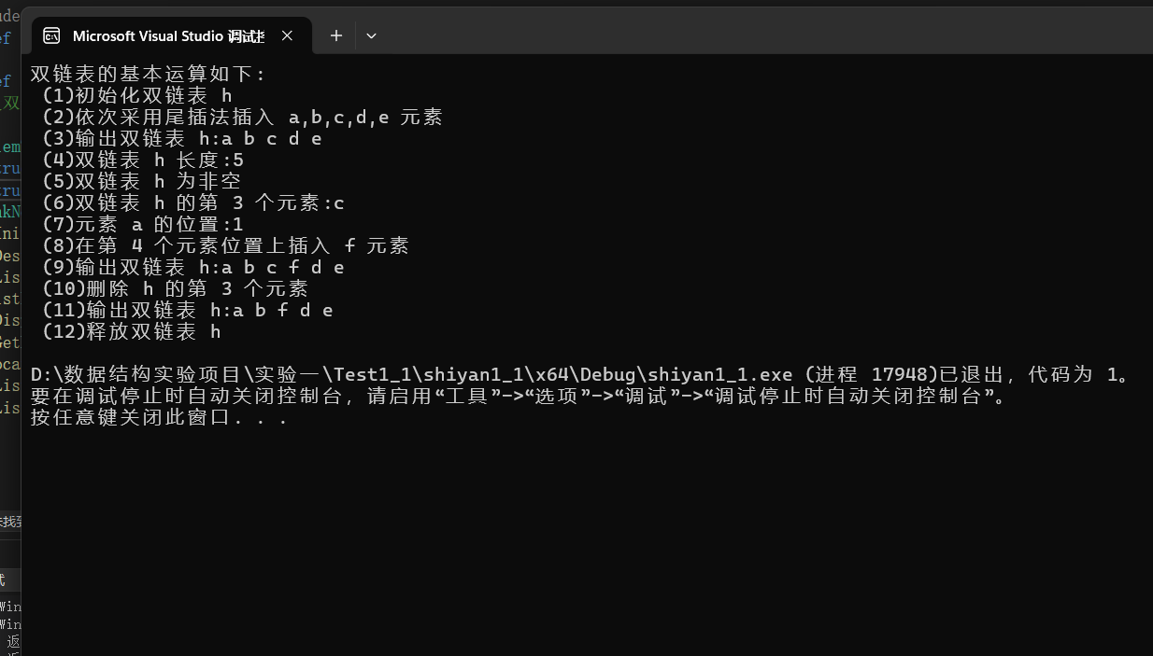

循环单链表运行结果：

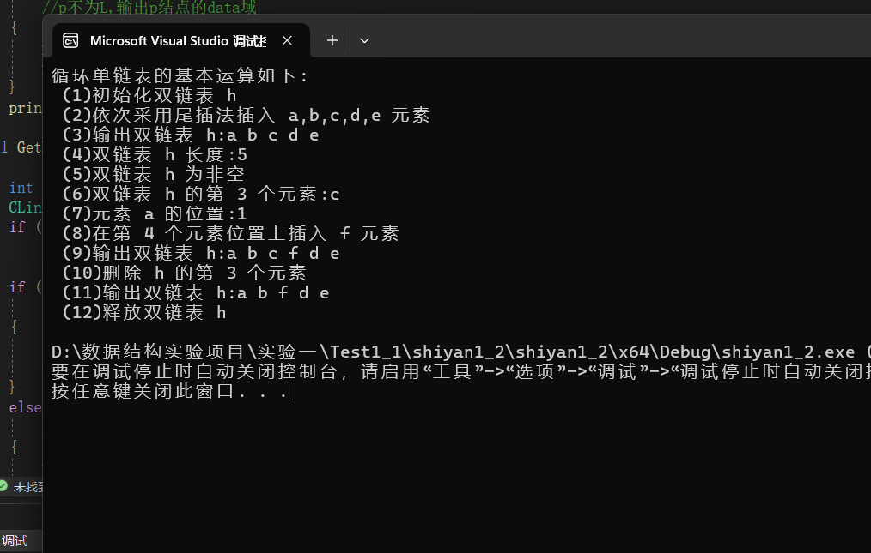

学生选课信息管理

运行示例01

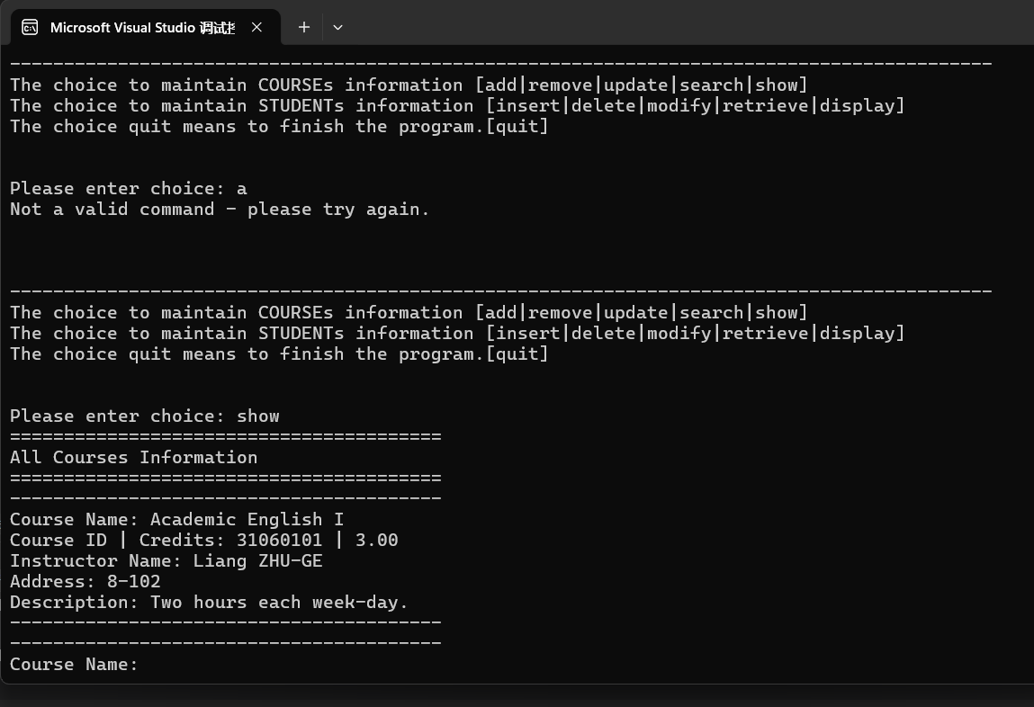

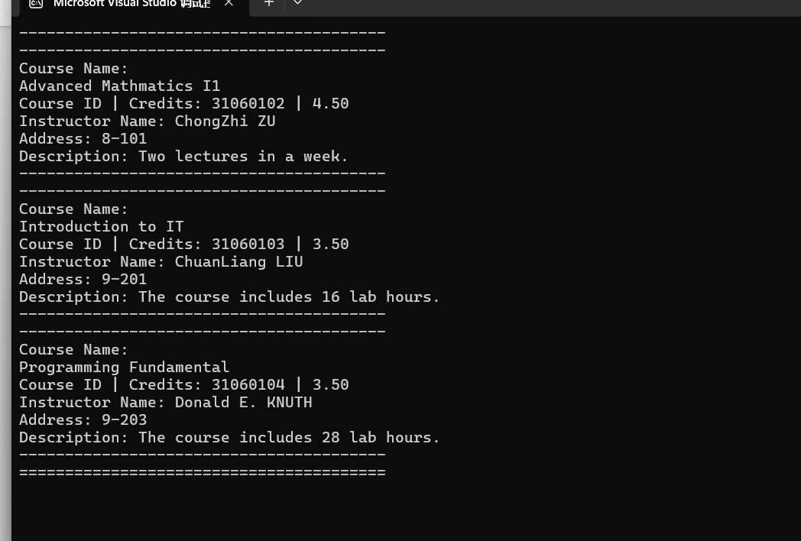

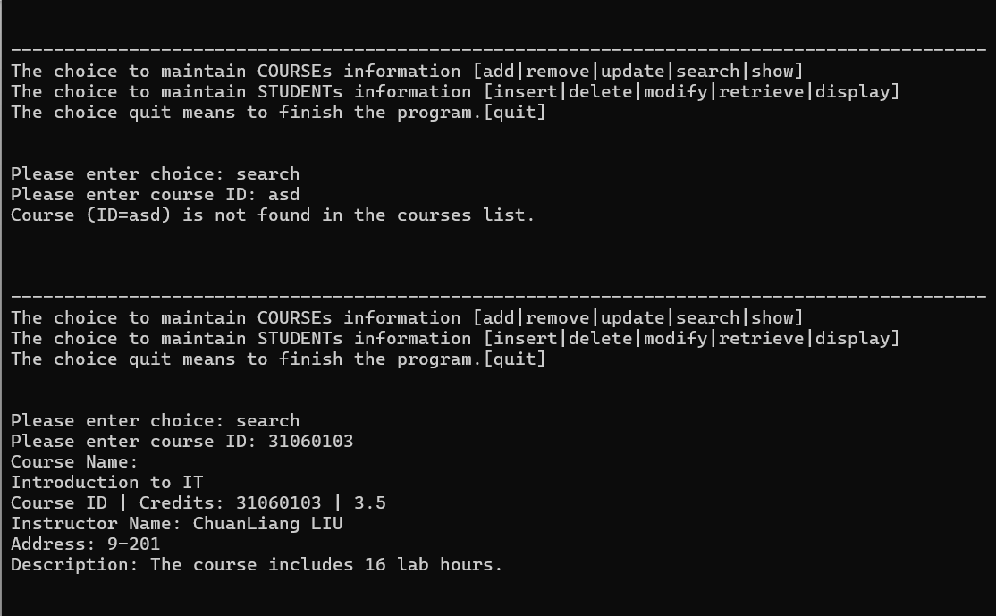

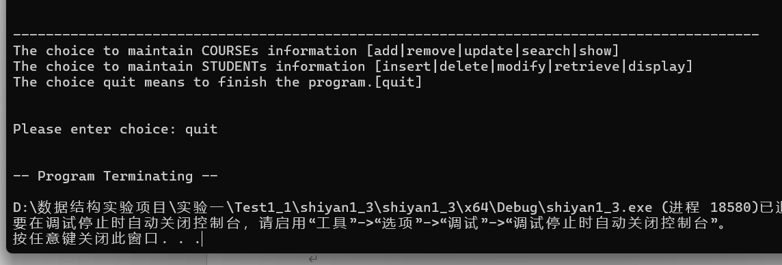

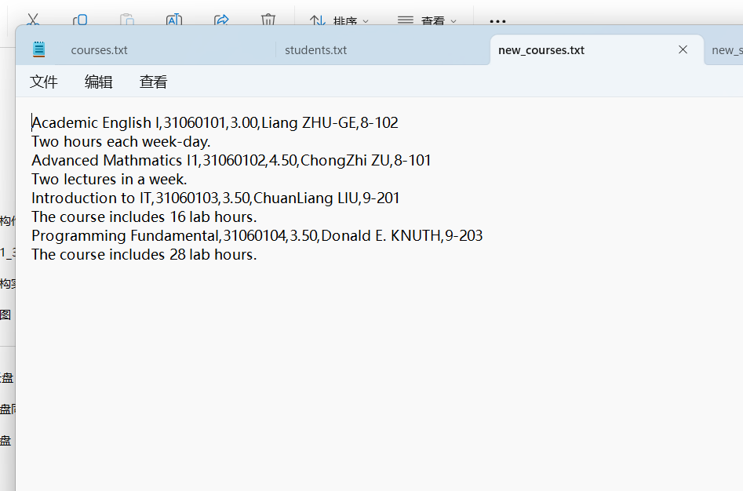

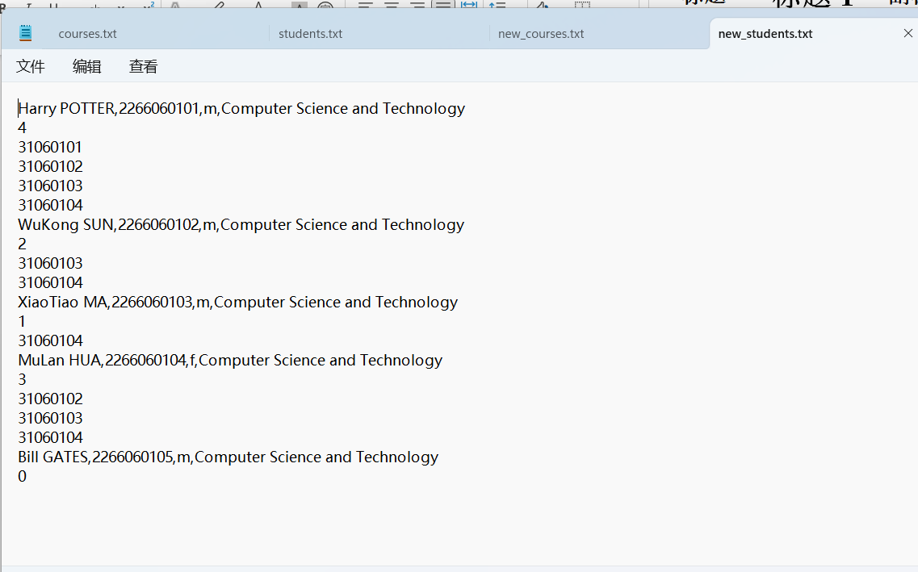

示例01结果分析：

输入 a
输出 Not a valid command - please try again. 菜单栏没有对应选项

输入 show
输出所有课程信息供查阅

输入 search asd
asd 没有对应课程编号

输入 search 31060103
输出 某一门课程信息供查阅

输入 quit
退出程序

运行示例02

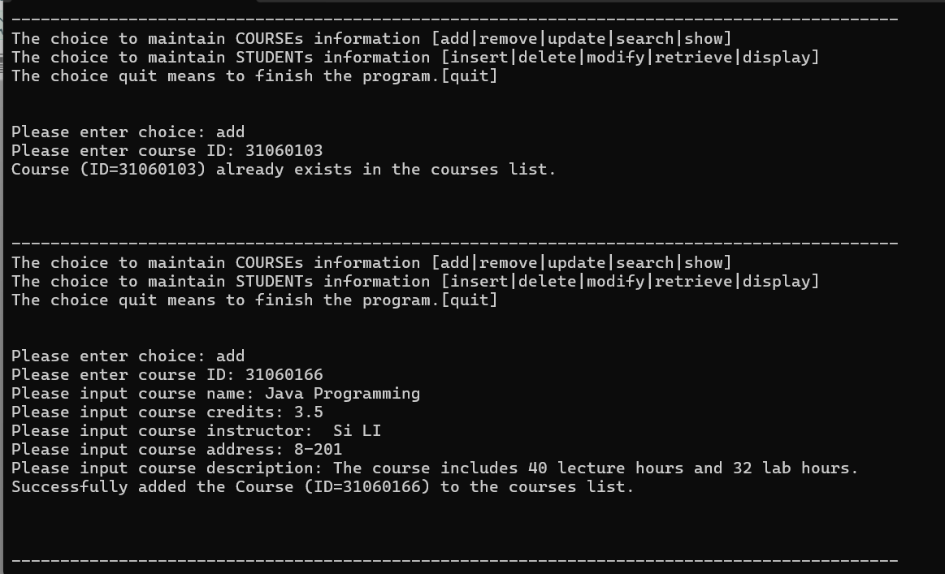

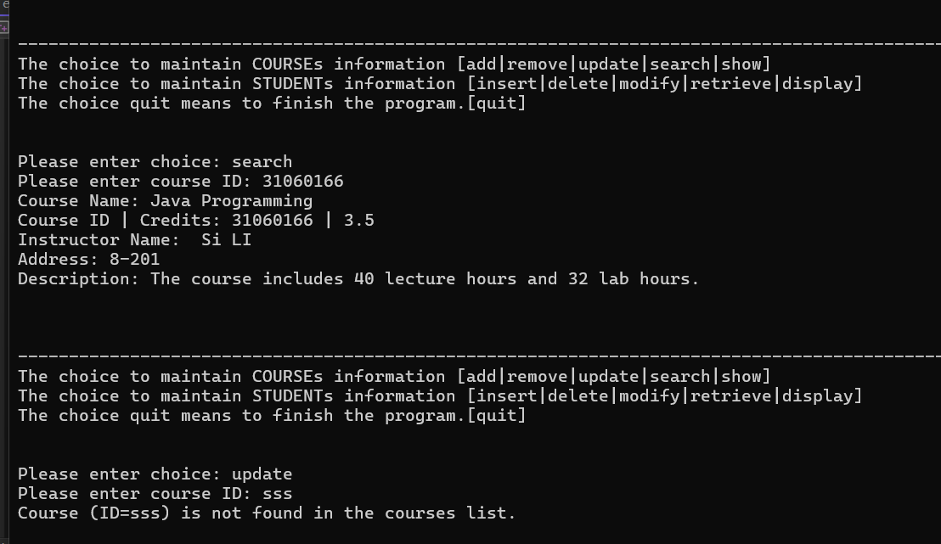

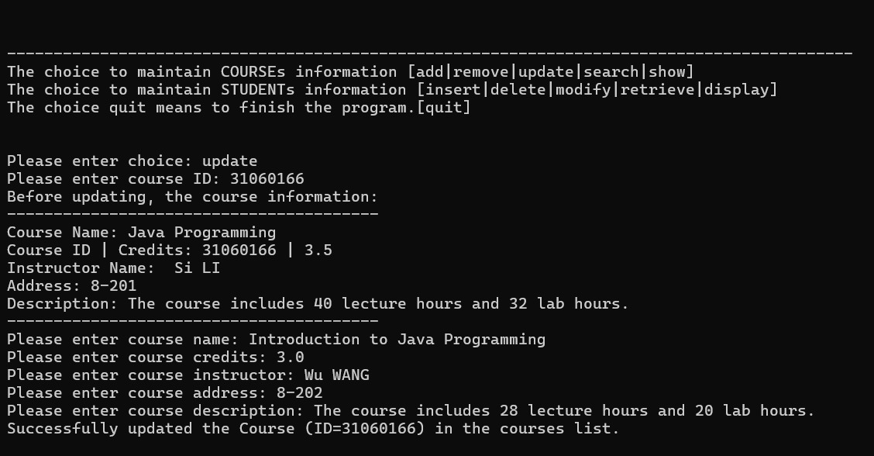

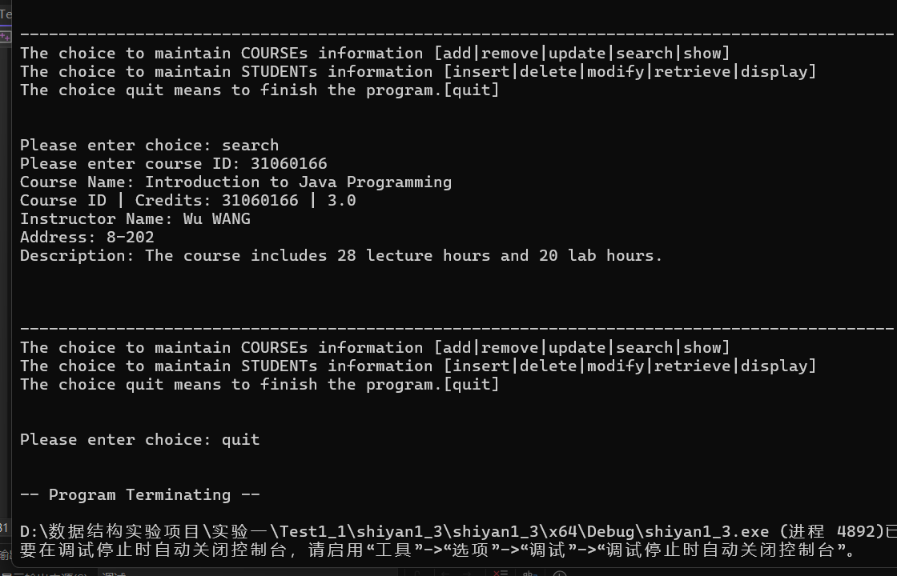

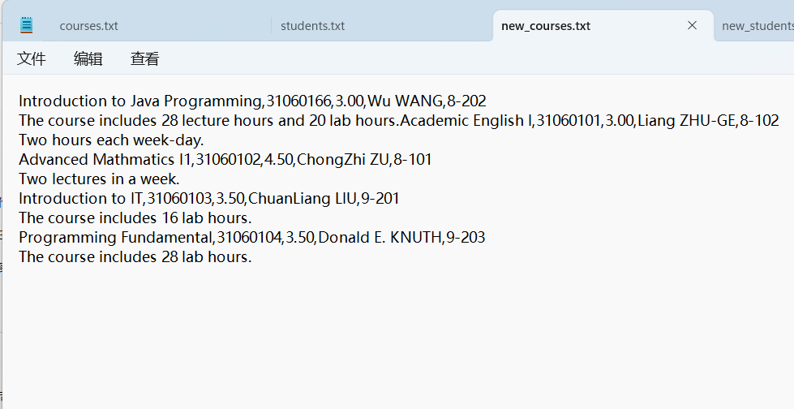

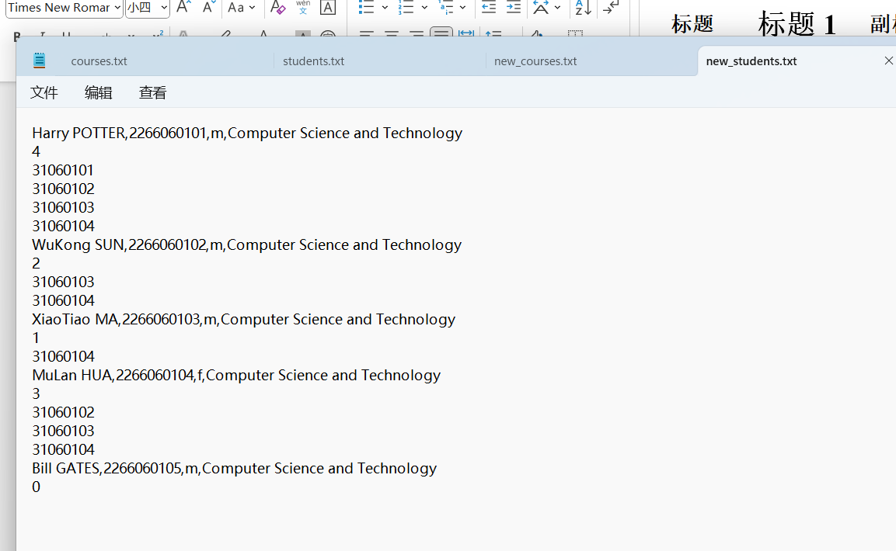

示例02结果分析：

输入 add 31060103
输出 Course (ID=31060103) already exists in the courses list.

输入 add 31060166和对应课程信息
输出 成功添加一门新课程

输入 search 31060166
输出 对应课程信息

输入 update 31060166
输出 对应课程信息，并要求输入除课程编号之外的新课程信息

输入 search 31060166
输出 修改后的课程信息

输入 quit
退出程序

运行示例03

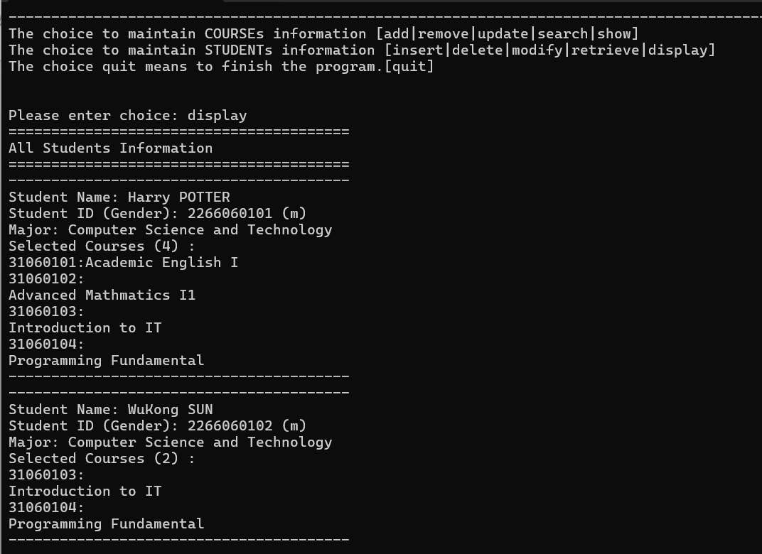

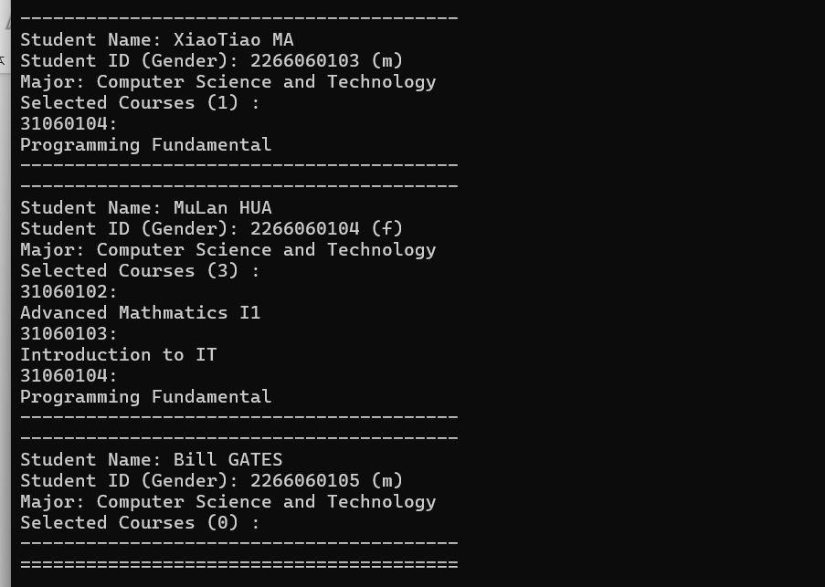

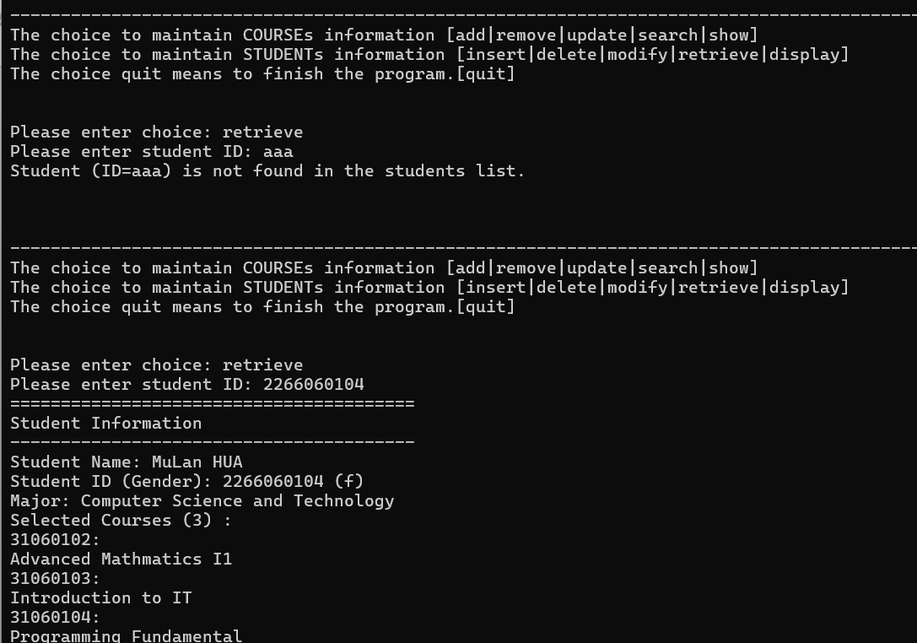

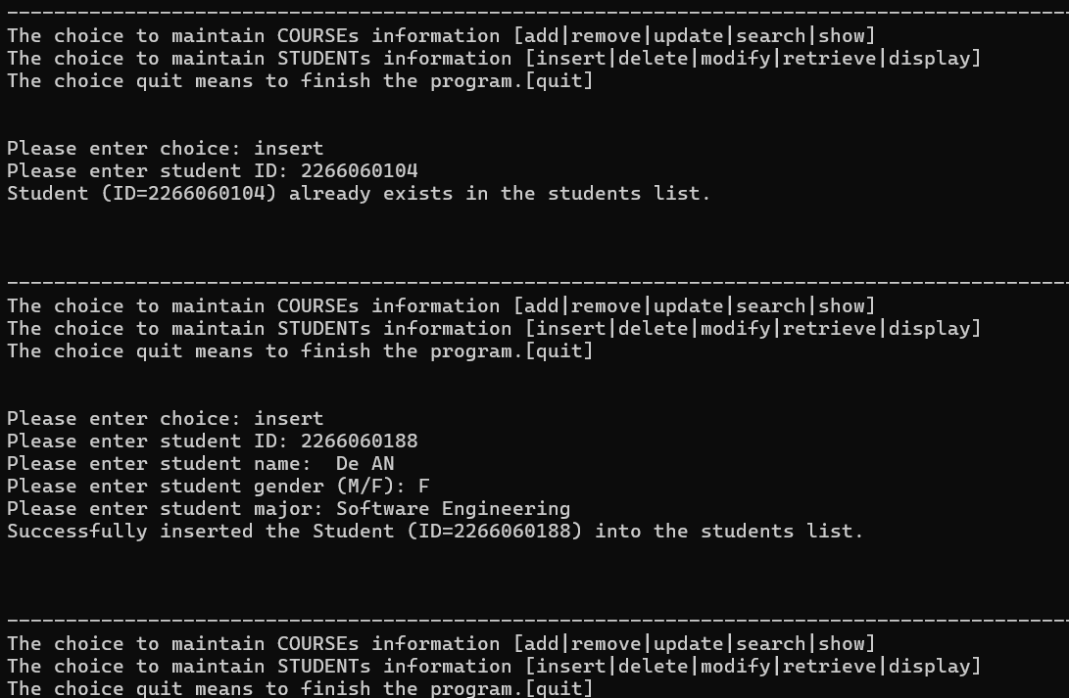

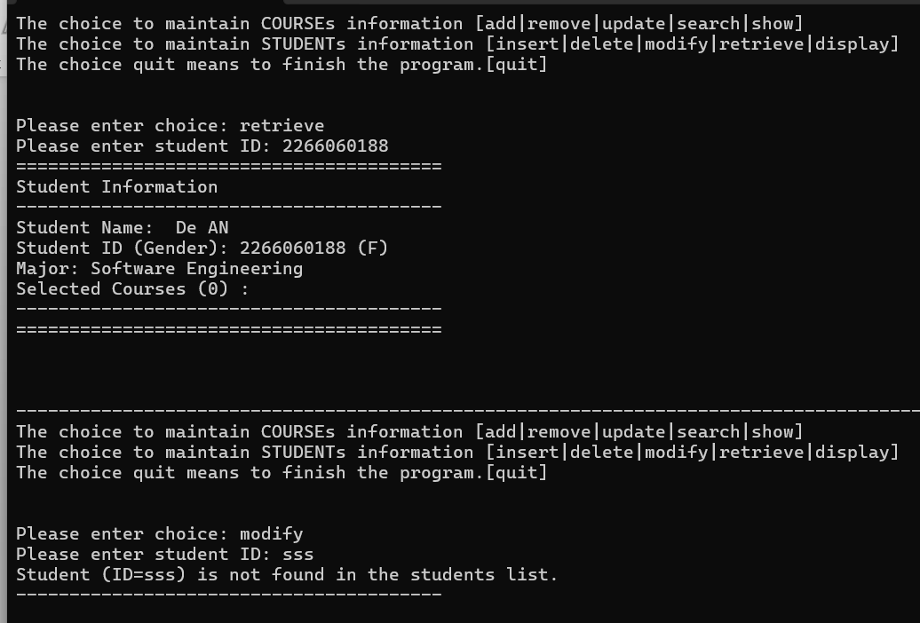

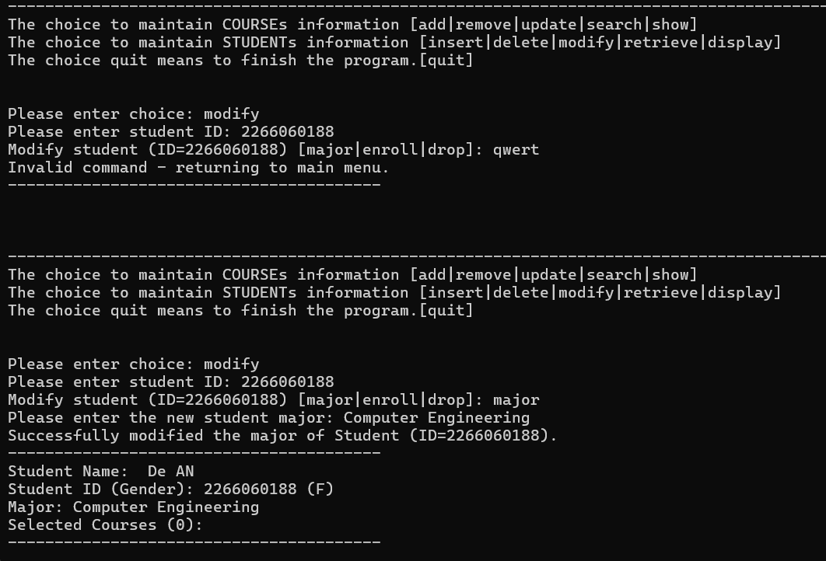

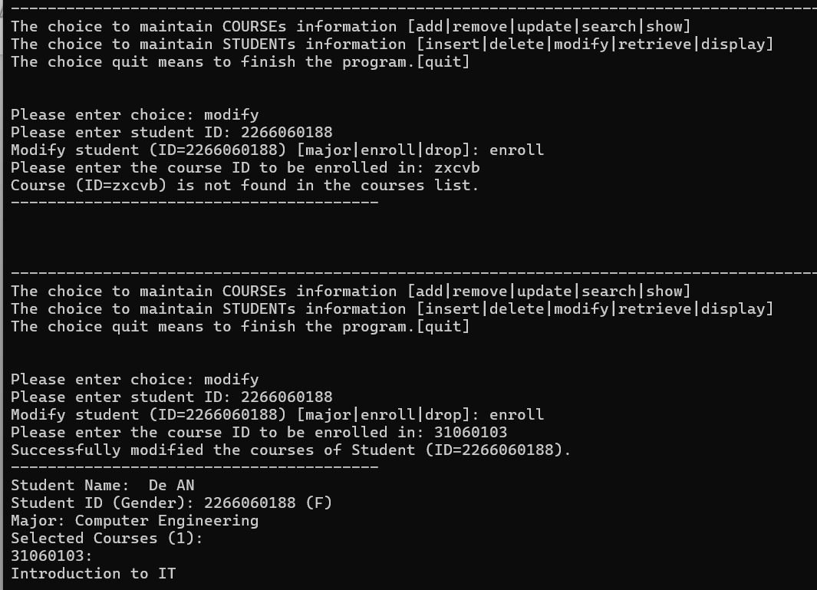

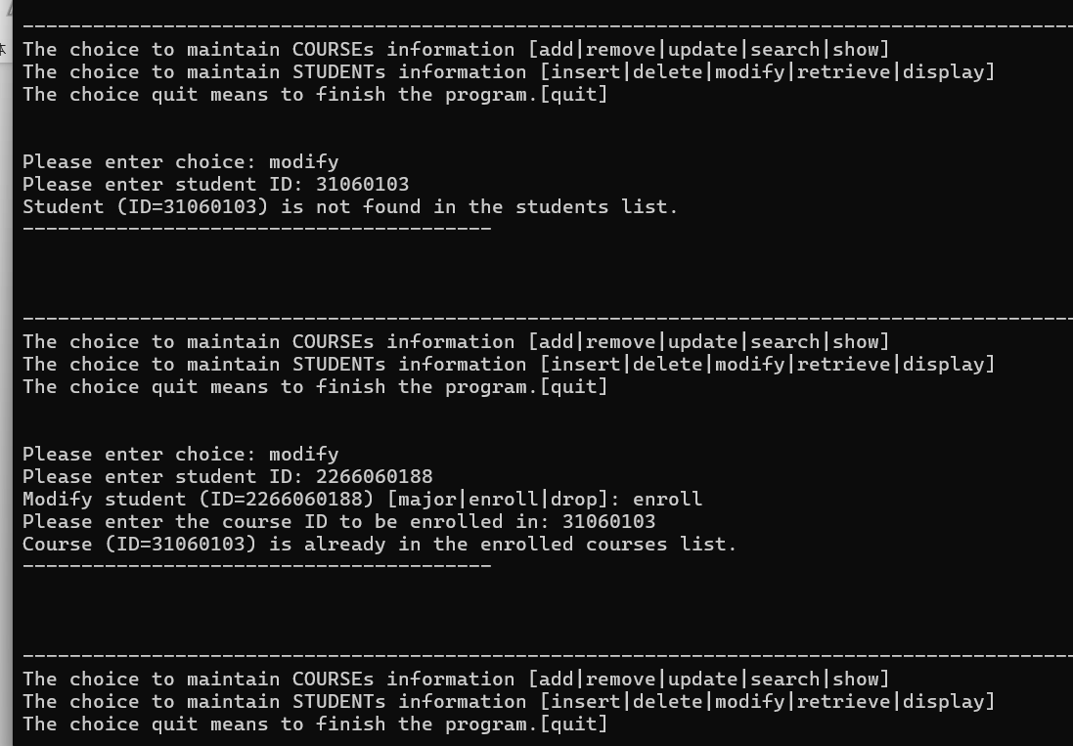

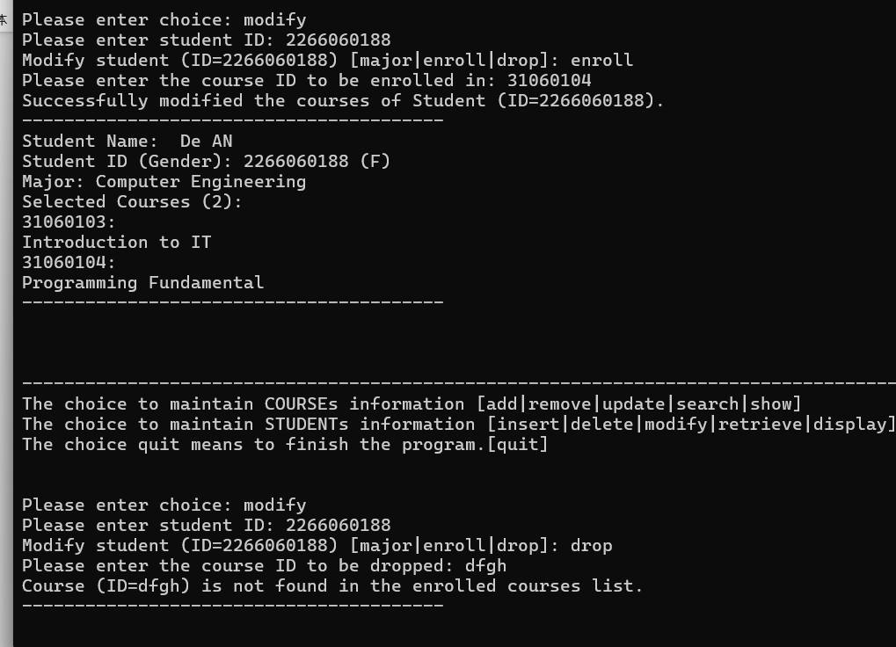

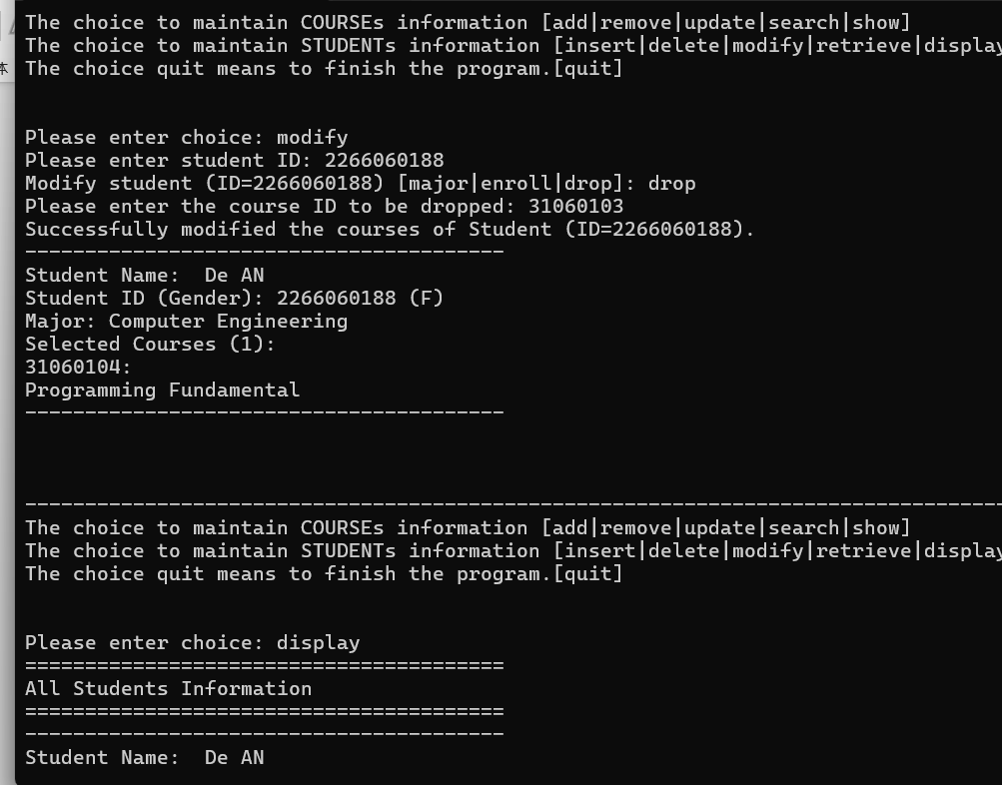

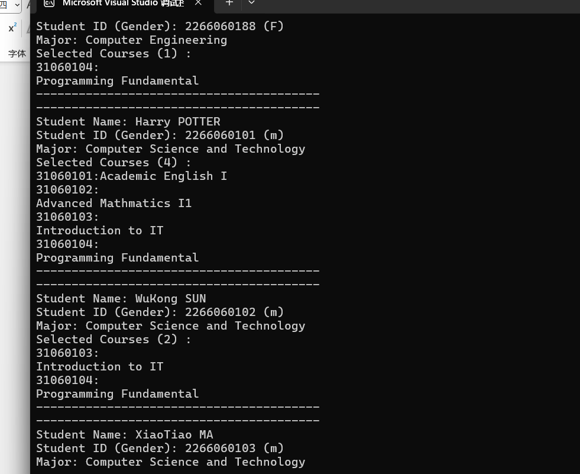

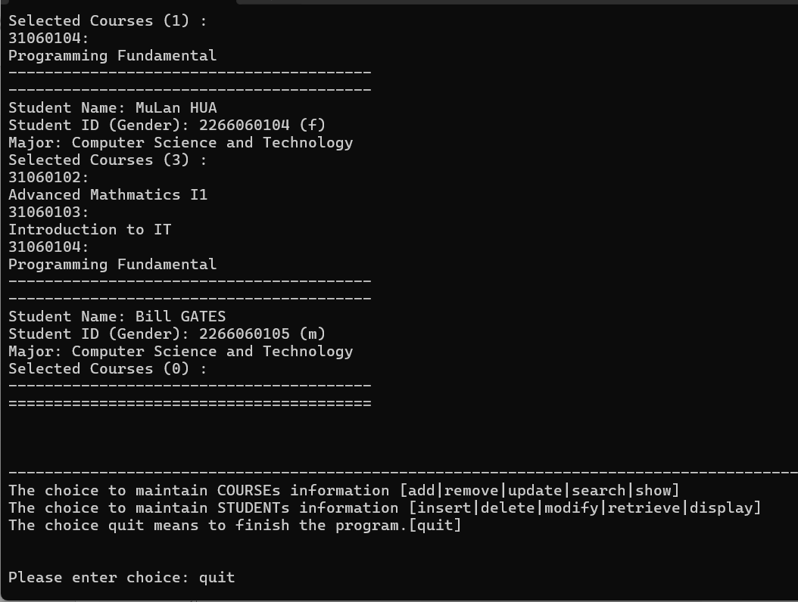

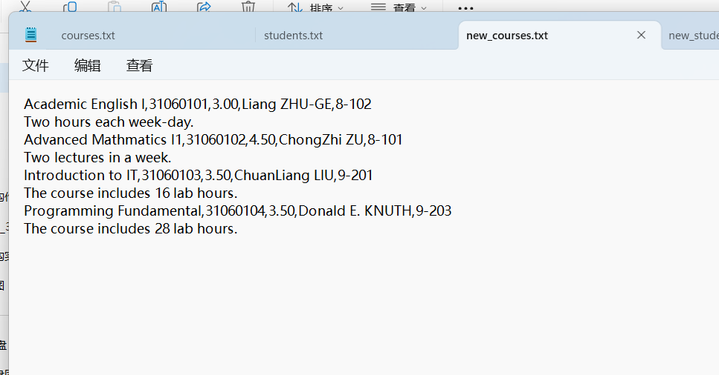

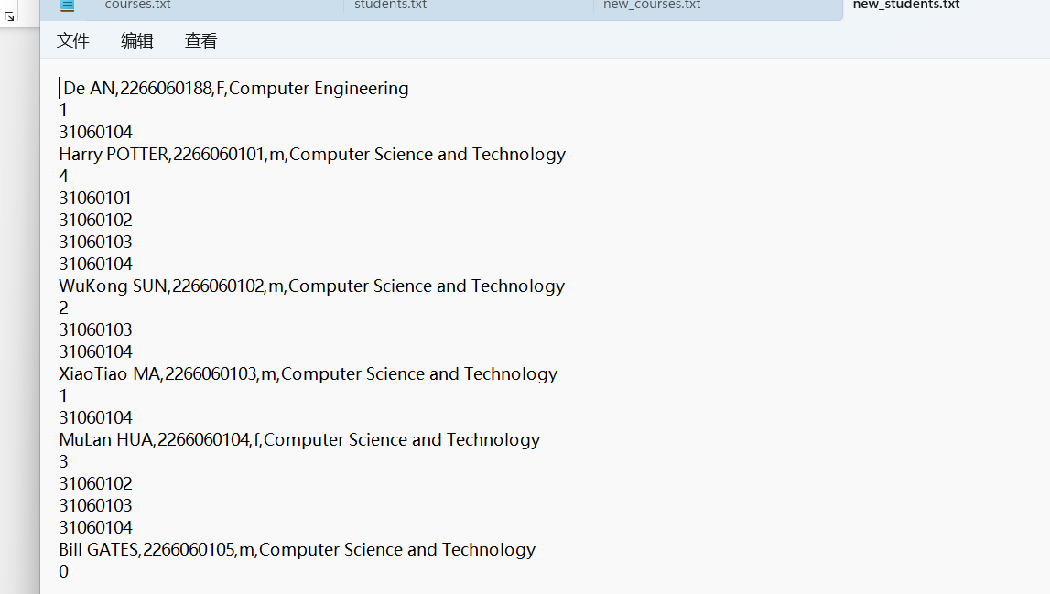

示例03结果分析：

输入 display
输出 所有学生信息

输入 retrieve aaa
输出 Student (ID=aaa) is not found in the students list. 没有对应的学生编号

输入 retrieve 2266060104
输出 对应的学生信息

输入 insert 2266060104
输出 Student (ID=2266060104) already exists in the students list. 已有的ID无法添加成功

输入 insert 2266060188和其它学生信息
输出 添加成功的提示信息

输入 retrieve 2266060188
输出 编号为2266060188学生的最新全部信息

输入 modify sss
输出 Student (ID=sss) is not found in the students list. 没有对应的学生ID

输入 modify 2266060188 qwert
输出 Not a valid command - returning to main menu. 因为modify菜单栏中没有qwert这个选项

输入 modify 2266060188 major Computer Engineering
输出 修改成功并输出学生信息

输入 modify 2266060188 enroll zxcvb
输出 Course (ID=zxcvb) is not found in the courses list. 没有对应的课程ID

输入 modify 2266060188 enroll 31060103
输出 成功添加新课程，并输出修改后的学生信息

输入 modify 31060103
输出 Student (ID=31060103) is not found in the students list. 没有对应的学生ID

输入 modify 2266060188 enroll 31060103
输出 Course (ID=31060103) is already in the enrolled courses list. 所添加的新课程重复

输入 modify 2266060188 enroll 31060104
输出 修改成功，并输出添加了新课程的学生信息

输入 modify 2266060188 drop dfgh
输出 Course (ID=dfgh) is not found in the courses list. 没有对应的课程编号

输入 modify 2266060188 drop 31060103
输出 修改成功，并输出删除了对应课程的学生信息

输入 display
输出 所有修改后的学生信息

输入 quit
退出程序

运行示例04

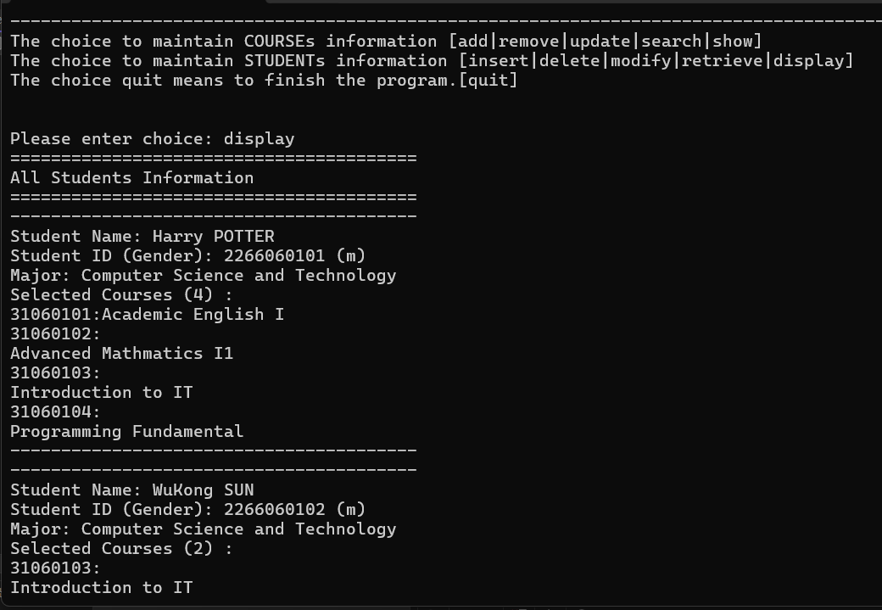

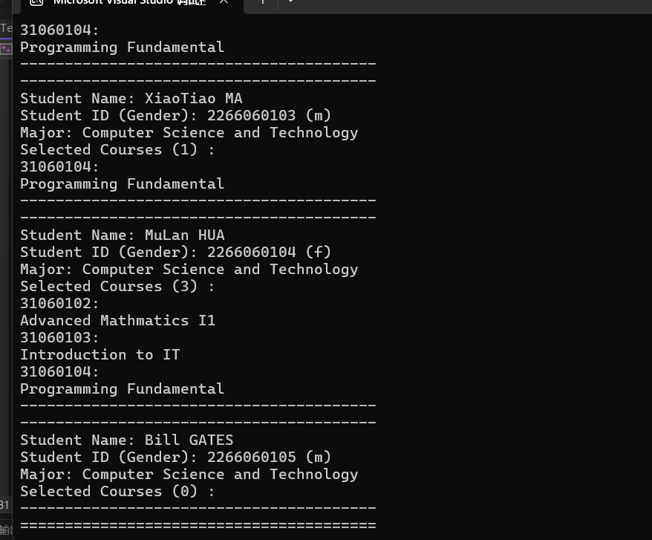

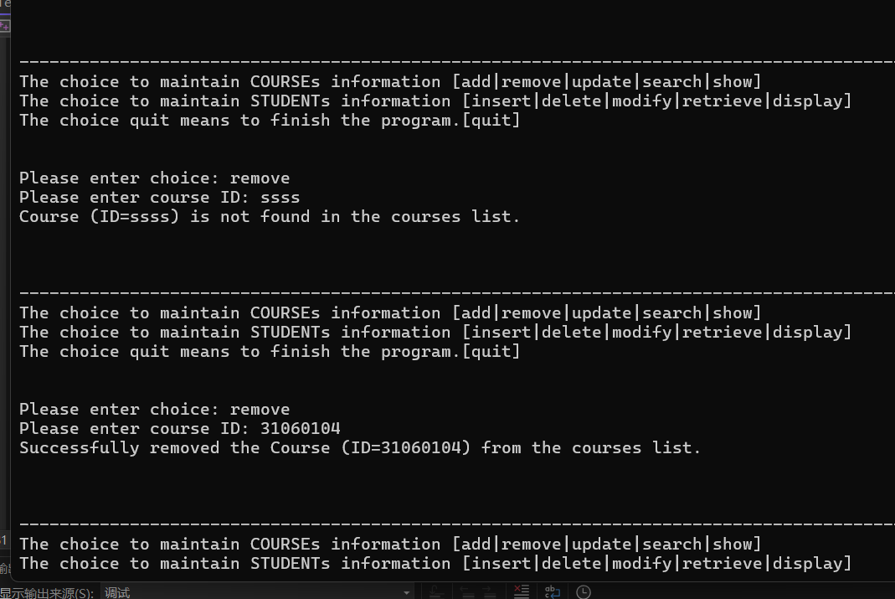

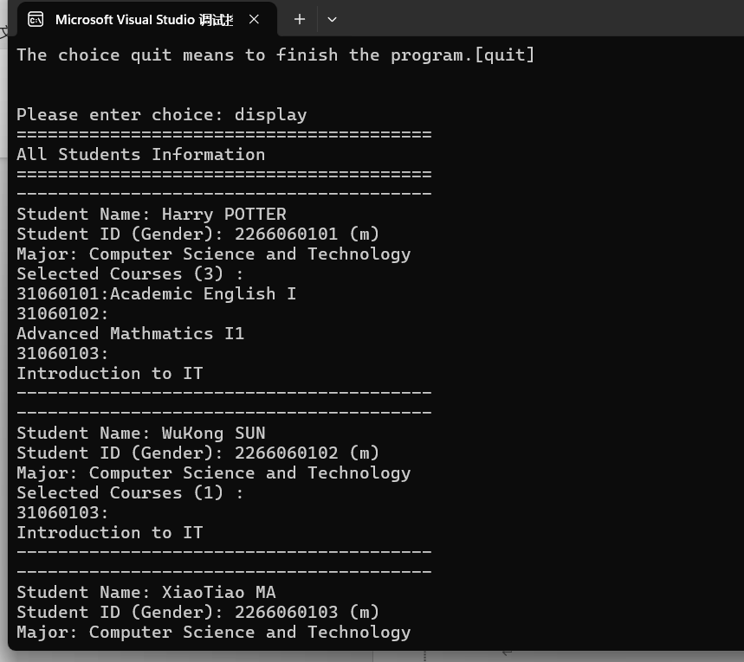

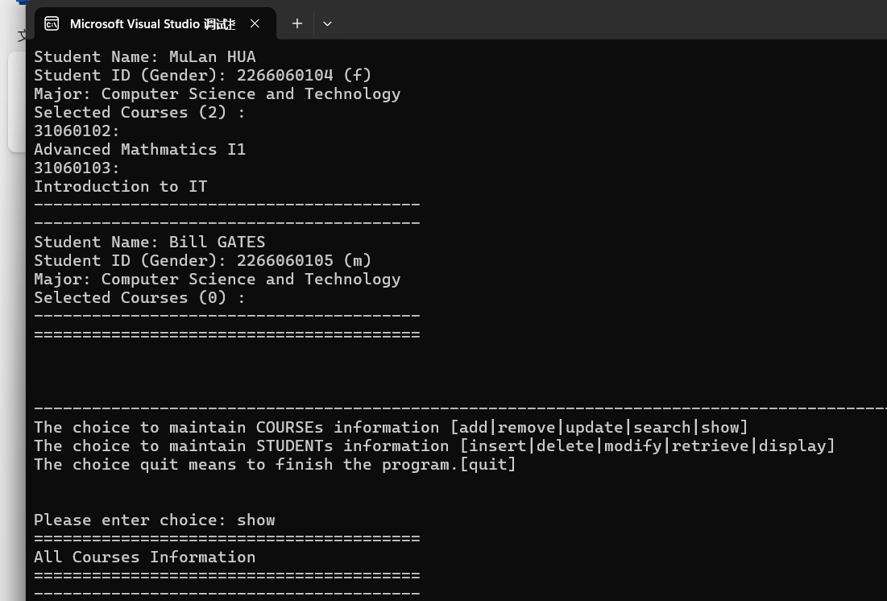

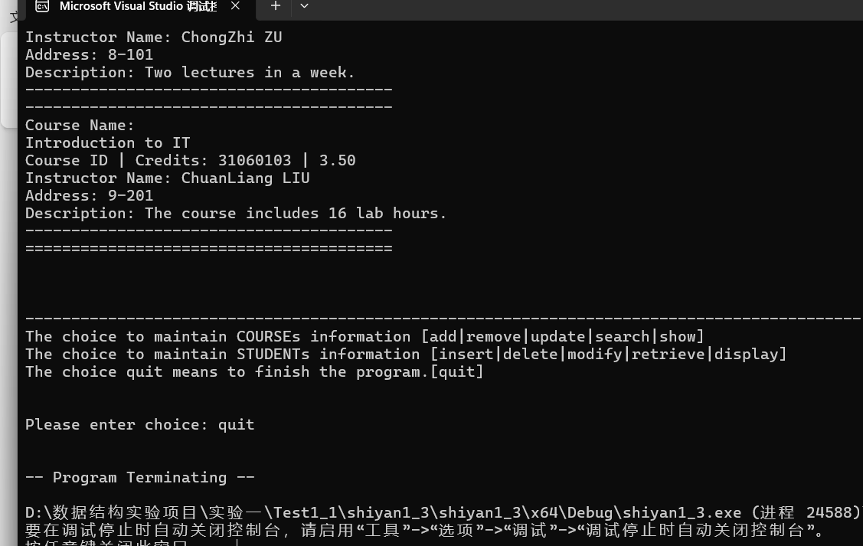

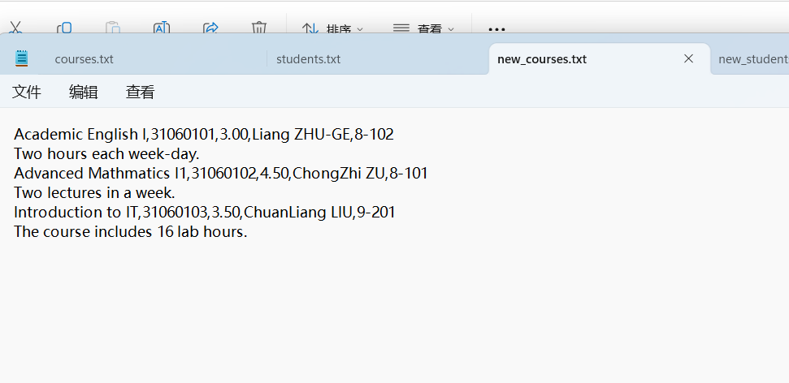

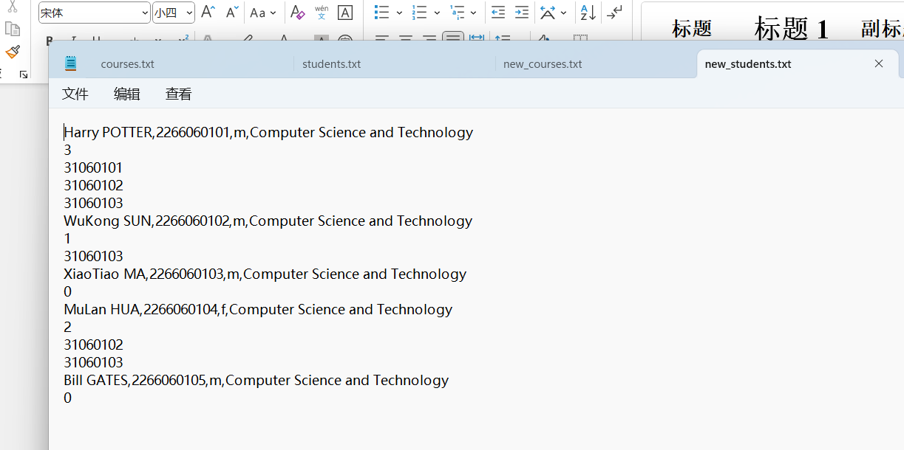

示例04结果分析：

输入 display
输出 所有学生信息

输入 remove ssss
输出 Course (ID=ssss) is not found in the courses list. 没有对应的课程编号

输入 remove 31060104
输出 成功删除对应的课程，且所有选择该课程的学生信息中的对应课程编号也被删除。

输入 display
输出 所有已经删除对应课程的新学生信息

输入 show
输出 所有课程信息，不包括已经删除的课程信息

输入 quit
退出程序

运行示例05

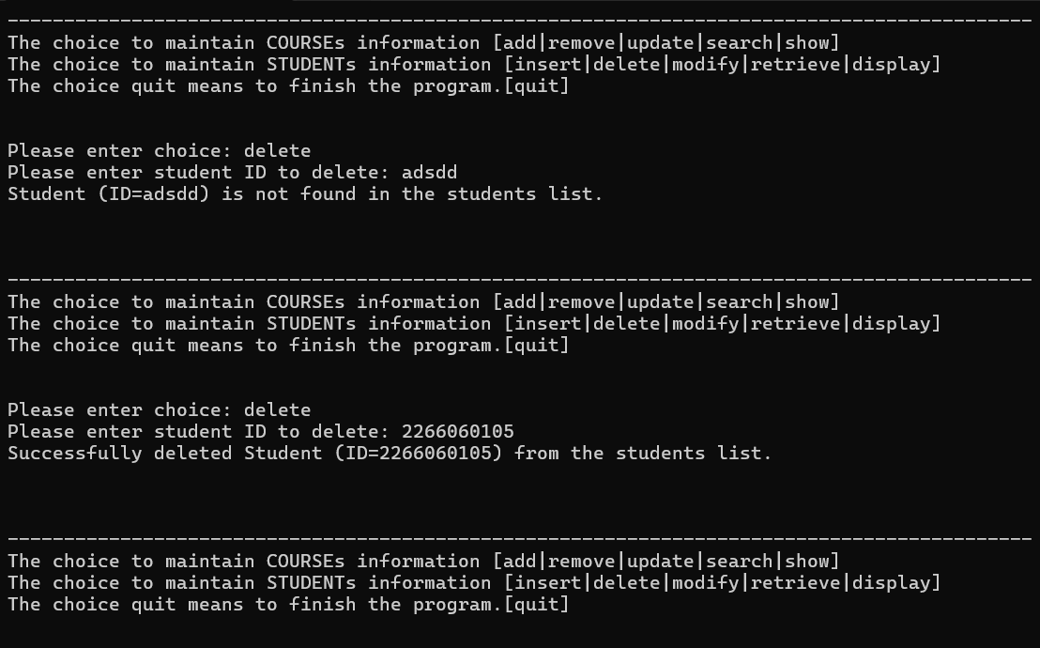

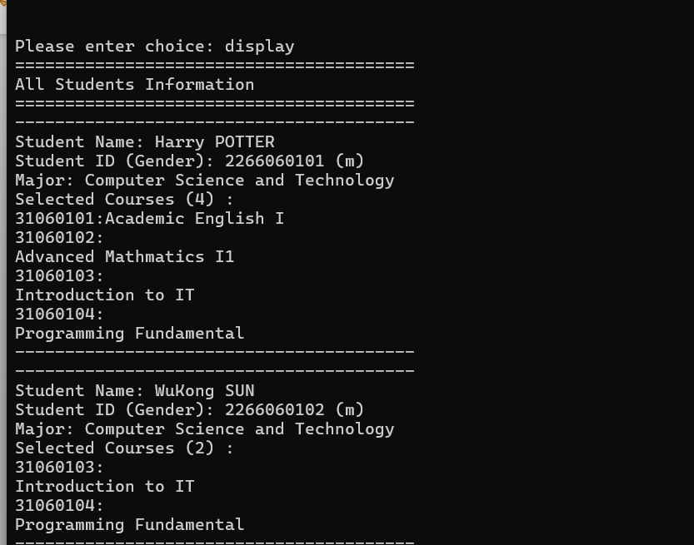

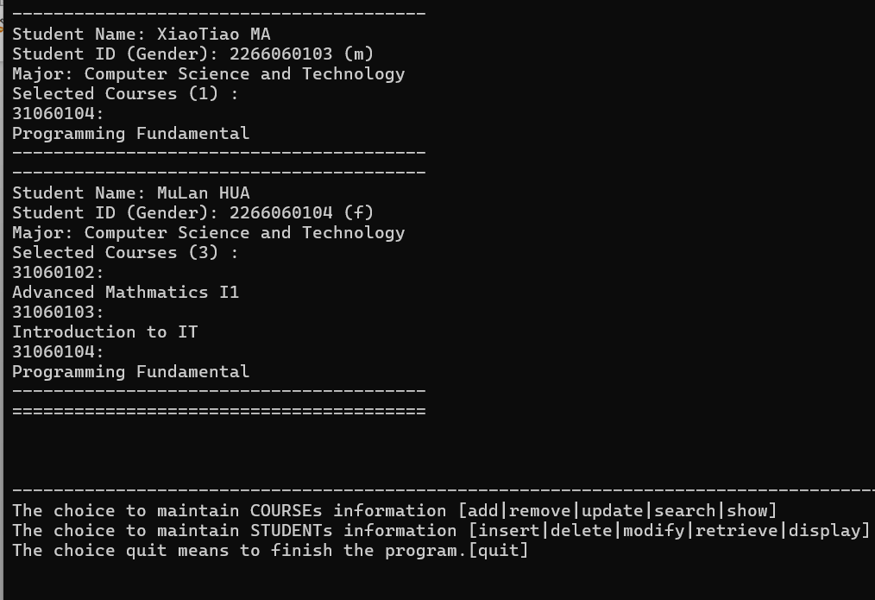

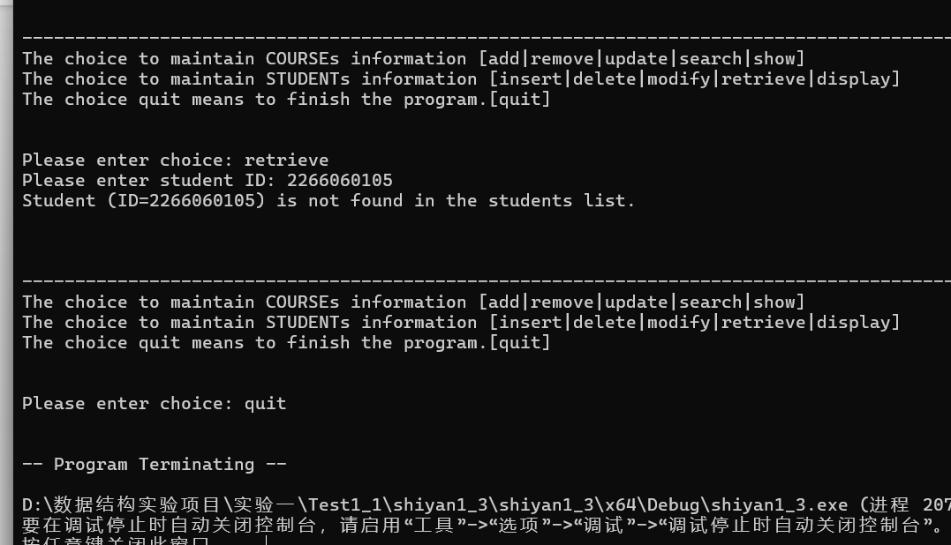

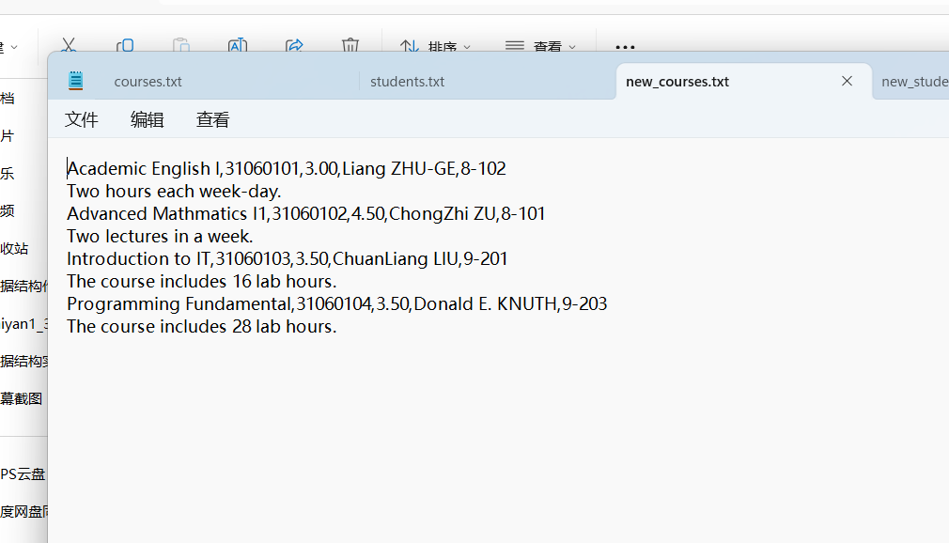

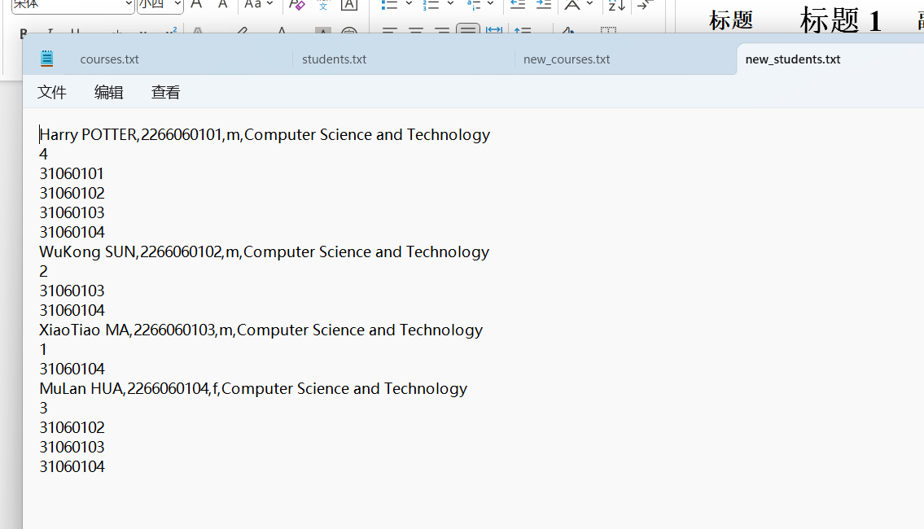

示例05结果分析：

输入 delete adsdd
输出 Student (ID=adsdd) is not found in the students list. 没有对应的学生编号

输入 delete 2266060105
输出 Successfully deleted the Student (ID=1766060105) from the students list.

输入 display
输出 所有学生信息

输入 retrieve 2266060105
输出 Student (ID=2266060105) is not found in the students list. 因为该学生信息已经被删除

输入 quit
退出程序

七. 存在的问题与体会

存在的问题
1.内存管理：
在链表操作中，内存的分配和释放需要特别小心。稍有不慎，可能导致内存泄漏或非法访问。这在涉及到动态内存管理的编程语言（如C、C++）时尤其明显。未能及时释放已分配的内存会导致内存泄漏，而访问已释放的内存则可能导致程序崩溃。
2.边界条件处理：
对链表的头结点和尾节点的操作需要特别注意，尤其是在插入和删除操作时，容易出错。例如，在删除链表中唯一的节点时，需要同时更新头指针和尾指针，而插入节点时则需要正确更新前后节点的指针。这些边界条件处理不当容易导致链表结构的破坏。
3.性能瓶颈：
由于链表需要频繁遍历，在处理大量数据时，性能可能会受到影响。与数组不同，链表不支持随机访问，需要线性遍历来查找元素，这在数据量较大时会显著影响性能。
4.数据一致性：
在删除课程时，需要同步删除学生的选课信息，确保数据的一致性。这一操作较为复杂，容易出错。例如，在删除课程节点时，需要遍历学生选课链表删除相关记录，操作稍有不慎就会导致数据不一致或丢失。
体会
1.链表的灵活性：
双向链表和循环单链表提供了灵活的数据结构，可以方便地进行插入、删除和遍历操作，适合用于实现复杂的数据管理系统。例如，双向链表可以方便地在任意位置进行插入和删除操作，而循环链表可以方便地实现循环访问。这些特性使链表在实现某些复杂数据结构时具有显著优势。
2.文件操作的重要性：
文件的读写操作是数据持久化的重要手段，通过文件可以有效地保存和恢复数据。在实际开发中，文件操作的正确性和效率至关重要。通过实验，体会到文件操作不仅涉及到正确的读写逻辑，还需处理文件不存在、权限不足等异常情况。

3.算法复杂度分析：
在设计和实现算法时，需要充分考虑时间复杂度和空间复杂度，选择适当的数据结构和算法，以提高程序的性能。例如，链表在插入和删除操作上的时间复杂度较低，但在查找操作上的时间复杂度较高。通过合理选择数据结构，可以在不同场景下优化程序性能。
4.问题解决与调试能力：
通过本次实验，我增强了对链表数据结构的理解和实际操作能力，提升了发现问题和解决问题的能力。例如，通过调试工具定位内存泄漏问题，通过单步执行了解链表边界条件处理的细节。同时，对程序调试和错误处理也有了更深入的体会，学会了通过日志记录、断点调试等手段有效解决实际编程中的问题。
5.代码规范与文档编写：
在实际编程中，良好的代码规范和详细的文档编写可以显著提高代码的可维护性和可读性。通过此次实验，我体会到清晰的变量命名、合理的代码注释以及详细的功能说明对团队合作和代码维护的重要性。

